
REPÚBLICA DOMINICANA

MEMORIA
INSTITUCIONAL



PLAN DE ASISTENCIA SOCIAL DE LA PRESIDENCIA
AÑO 20 25

MEMORIA
INSTITUCIONAL

AÑO 20 25

PLAN DE ASISTENCIA SOCIAL DE LA PRESIDENCIA
TABLA DE CONTENIDOS

Memoria Institucional 2025

PRESENTACION 1
I. RESUMEN EJECUTIVO 3
II. INFORMACIÓN INSTITUCIONAL 7
2.1. Marco Filosófico Institucional 7
2.2. Base Legal 8
2.3. Planificación Estratégica Institucional 9
III. RESULTADOS MISIONALES 11
3.1. Información Cuantitativa, Cualitativa e Indicadores de los Procesos Misionales 11
IV. RESULTADOS DE LAS ÁREAS TRANSVERSALES Y DE APOYO 14
4.1. Desempeño Área Administrativa y Financiera 14
4.1.1. Desempeño Presupuestario Institucional 14
4.1.2. Auditorías Externas 25
4.1.3. Balances de las cuentas 25
4.1.4. Otros logros que destacar de la División Financiera 25
4.2 Desempeño de los Recursos Humanos 26
4.3 Desempeño de los Procesos Jurídicos 31
4.4 Desempeño de la Tecnología 34
4.4.1.Redundancia en la infraestructura en la nube 34
4.4.2. Actualización de infraestructura de comunicación 35
4.4.3. Sistema de videovigilancia para áreas sensibles 35
4.4.4. Sistema centralizado de logs y SIEM 36
4.4.5. Uso De Las TIC Para la Simplificación de Trámites y Mejorar Procesos 36
4.4.6. Certificaciones Obtenidas 37
4.4.7. Desempeño de la Mesa de Servicio 37
4.5 Desempeño del Sistema de Planificación y Desarrollo Institucional 41
4.6 Desempeño del Area de Comunicaciones 49
V. SERVICIO AL CIUDADANO Y TRANSPARENCIA INSTITUCIONAL 49
5.1. Nivel de Satisfacción con el Servicio 49
5.2. Nivel de Cumplimiento Acceso a la Información 50
5.3. Resultados Sistema de Quejas, Reclamos y Sugerencias. 50
5.4. Resultados Mediciones del Portal de Transparencia 51
VI. PROYECCIONES AL PRÓXIMO AÑO 52
VII. ANEXOS 58
7.1. Matriz de Logros Relevantes (datos cuantitativos) 58
7.2. Matriz Índice de Gestión Presupuestaria (IGP) 60
7.3. Matriz de Principales Indicadores del Plan Operativo Anual (POA) 61
7.4. Resumen Plan Anual de Compras y Contrataciones (PACC) 64

PRESENTACION

Memoria Institucional 2025

El año 2025 representó un período de importantes desafíos y grandes oportunidades para el Plan de Asistencia Social de la Presidencia. A lo largo de estos meses, nuestros esfuerzos se dirigieron a estar más cerca de las comunidades, fortalecer la calidad de las ayudas entregadas y asegurar que cada intervención llegara a quienes más lo necesitan.
Esta memoria recoge el resultado de ese trabajo: miles de familias asistidas, procesos internos más transparentes y eficientes, y un equipo institucional comprometido con servir de manera digna y oportuna. También presenta los avances en planificación, control interno, ejecución presupuestaria y modernización tecnológica, elementos esenciales para asegurar un servicio público responsable y sostenible.
Más que un documento, esta memoria es un testimonio del impacto del PASP en la vida de las personas y del compromiso permanente de mejorar para seguir construyendo un país más solidario e inclusivo.
La presente Memoria Institucional 2025 del Plan de Asistencia Social de la Presidencia recoge de manera estructurada, clara y objetiva los principales resultados alcanzados por la institución durante el período, en cumplimiento del mandato constitucional de rendición de cuentas y del compromiso permanente del Gobierno de garantizar la transparencia en la gestión pública.

Este documento expone los avances logrados en la ejecución de los programas sociales orientados a mejorar la calidad de vida de la población vulnerable, así como los esfuerzos realizados para fortalecer los procesos internos, optimizar la cadena operativa, y asegurar un uso eficiente y responsable de los recursos públicos. A través de información cuantitativa y cualitativa, se describe el impacto de las entregas de ayudas sociales, la mejora en la trazabilidad de los insumos, el fortalecimiento institucional conforme a las Normas Básicas de Control Interno (NOBACI), y las acciones desarrolladas para elevar los niveles de transparencia, planificación y servicio al ciudadano.

La Memoria también integra los avances obtenidos en las áreas transversales y de apoyo, incluyendo la gestión administrativa y financiera, recursos humanos, tecnología, planificación y comunicaciones, en coherencia con los objetivos estratégicos establecidos en el Plan Estratégico Institucional (PEI). Asimismo, detalla el desempeño misional, evidenciando la contribución del PASP al bienestar social y al fortalecimiento del tejido comunitario, en consonancia con las prioridades presidenciales y los compromisos del Gobierno con la ciudadanía.

Este documento constituye una herramienta fundamental para evaluar el desempeño institucional, identificar oportunidades de mejora y proyectar nuevas metas hacia el año 2026, asegurando la continuidad de políticas sociales más eficientes, inclusivas y orientadas al servicio digno de las personas más necesitadas.

RESUMEN EJECUTIVO

Memoria Institucional 2025

- El Plan de Asistencia Social de la Presidencia (PASP) en el transcurrir del año 2025 ha cumplido a cabalidad con la misión de asistir en las necesidades primarias de alimentación, salud y techo, completando la cifra de más de 5 millones 397 mil raciones alimenticias entregadas, impactando a través de sus distintos programas a más de 2 millones 698150 mil dominicanos. Proveyendo de esta forma, no solo alimentos básicos de la canasta familiar; sino también alimentos dignos, debido al proceso de selección y abastecimiento de calidad e higiene que hemos implementado. Para una inversión del estado dominicano de RD$5,937,378,700.00.
Las entregas de raciones alimenticias se realizaron mediante los distintos programas del PASP, detallados a continuación:
- Operativo de Raciones Alimenticias Casa por Casa: este programa se enfoca en las entregas de raciones alimenticias a los sectores más vulnerables, llegando hasta su hogar, con el propósito de humanizar las entregas que realiza la Institución, logrando así que dichas ayudas lleguen realmente a los ciudadanos en estado de vulnerabilidad por debajo de la línea de pobreza.
- Familias del Plan: en este programa se ofrece ayuda a hogares que han tenido eventos desfavorables, tales como: madres y padres solteros que no cuentan con recursos para costear alimentación o techo, familias con integrantes con algún tipo de discapacidad, entre otros.
- Asistencia a Hogares y Albergues: consiste en la entrega de raciones alimenticias fijas a distintos hogares y albergues de sectores vulnerables.
- Asistencia a Iglesias y Parroquias: programa que se basa en la entrega de raciones alimenticias fijas a distintas iglesias y parroquias de los sectores más vulnerables.
- Asistencia a Fundaciones Sin Fines de Lucro: programa que se encarga de la entrega de raciones alimenticias fijas a las distintas fundaciones sin fines de lucro de los sectores más vulnerables.
- Oportunidad 14-24: como parte de nuestro compromiso de impulsar a los jóvenes en condición de vulnerabilidad, el Plan Social de la Presidencia, continúa asistiendo a jóvenes de varios sectores de la capital, pertenecientes al programa “Oportunidad 14-24”, del Gabinete de Política Social.
- Asistencia a Hogares Crea Dominicanos: este programa que se encarga de la entrega de raciones alimenticias fijas a los distintos Hogares Crea en todo el territorio nacional.
Además de las raciones alimenticias, el PASP estuvo brindando asistencia con los siguientes programas de ayudas sociales:
- Hogar Equipado: a través de este programa se busca ayudar a cada dominicano a que obtenga un hogar digno y adecuado con las entregas de enseres del hogar, techado y readecuación de viviendas de las familias de escasos recursos en estado de vulnerabilidad.
En tal sentido, el PASP distribuyó más de 105 mil electrodomésticos y enseres del hogar durante el año, permitiendo a las a las familias beneficiadas mejorar su calidad de vida. Así mismo, se readecuaron más de 1,900 techados de viviendas, sobre todo en las épocas de tormentas y vaguadas que afectaron nuestro país en el transcurso del 2025.
- Canastillas para bebés: consiste en la entrega de canastillas con los artículos de primera necesidad para el cuidado del bebé, a mujeres de escasos recursos en estado de gestación.
En el año 2025 fueron entregadas 4,886 canastillas para mujeres en estado de gestación en todo el país. De esta manera, miles de mujeres de bajos recursos pueden tener la tranquilidad de que sus bebes podrán tener los artículos de primera necesidad para su uso al momento de su llegada.
- Unidad Médica: Es el Centro de Salud Comunitaria del PASP que contribuye con elevar la calidad de vida de las personas más necesitadas, brindando una atención primaria adecuada con vocación de servicio y calidez totalmente gratuita, a los habitantes de los barrios con mayores niveles de pobreza.
El Centro Comunitario del PASP ha logrado atender de manera puntual a más de 43,382 pacientes en el año 2025.
El Plan de Asistencia Social de la Presidencia, otorgó además diferentes ayudas en distintas temporadas del año, entre las que podemos mencionar:
- Kit Semana Santa: programa con el objetivo de garantizar en cada hogar dominicano las tradicionales habichuelas con dulces en la Semana Mayor.
El PASP distribuyó más de 2 millones 910 mil kits a familias de escasos recursos de todo el país, esta acción es parte de la intención, de garantizar que cada familia dominicana pueda disfrutar de esta tradición en familia.
- Un Plan para Mamá: Un Plan para Mamá: programa especial en el mes de las madres que tiene como objetivo promover el empoderamiento de la mujer y a la vez reconocer el valor que tienen las madres para el buen desarrollo y educación de la familia en la sociedad dominicana.
Mediante este programa, más de 79,800 madres fueron beneficiadas. A través de este programa las madres de diferentes comunidades recibieron raciones alimenticias, electrodomésticos y enseres del hogar.
- Navidad 360: este programa surge de la fusión institucional entre Plan de Asistencia Social de la Presidencia y Comedores Económicos el Estado Dominicano, con el proposito de intervenir los sectores de mayor vulnerabilidad de manera integral y que puedan tener una navidad completa, tranquila y feliz.
A través de este programa la entidad impactó a más de 750,000 de dominicanos de todo el país con las entregas de cenas y almuerzos navideños, kits de raciones crudas, enseres para el hogar, jornadas médicas, acompañamiento a familias en condición de vulnerabilidad, programas para niños, adultos mayores y embarazadas.

INFORMACIÓN INSTITUCIONAL

Memoria Institucional 2025

El Plan de Asistencia Social de la Presidencia tiene entre sus principales atribuciones y funciones asistir en las necesidades primarias de alimentación, salud y techo a personas que están por debajo de la línea de la pobreza. La sede principal está ubicada Santo Domingo desde donde ofrece servicios de salud. Además, la institución cuenta con 32 oficinas en las diferentes provincias del país, siendo estas responsables de recibir solicitudes y materializar las respuestas que, procesadas desde el nivel central, deben llegar a cada rincón de la República.

Marco Filosófico Institucional

- Misión
Asistir en las necesidades primarias de alimentación, salud y techo a sectores vulnerables y personas que están por debajo de la línea de pobreza.

- Visión
Mantener la credibilidad, eficacia y autoridad moral, asistir oportunamente a las personas necesitadas.

- Valores
- Vocación de Servicio
- Sensibilidad Social
- Respeto a la Dignidad de la Persona
- Participación Social
- Honestidad
- Transparencia
- Responsabilidad
- Trabajo en equipo

Base Legal

El origen del Plan de Asistencia Social de la Presidencia de la República (PASP) se remonta al Instituto Nacional de Estabilización de Precios (INESPRE), el cual, hasta el 6 de febrero del año 1989, era el organismo responsable de llevar a cabo las actividades sociales, específicamente el reparto de alimentos crudos entre las clases más necesitadas del país. Ese mismo año, mediante Decreto No. 54-89, de fecha 7 de febrero, se crea el Departamento de Asistencia Social adscrito al Poder Ejecutivo, para asumir estas funciones.
Durante el periodo 2000-2004, se denominó Plan Presidencial Contra la Pobreza, retomando el 21 de marzo del año 2005, mediante el Decreto No. 179-05, su nombre original Plan de Asistencia Social de la Presidencia.Estructura Organizativa
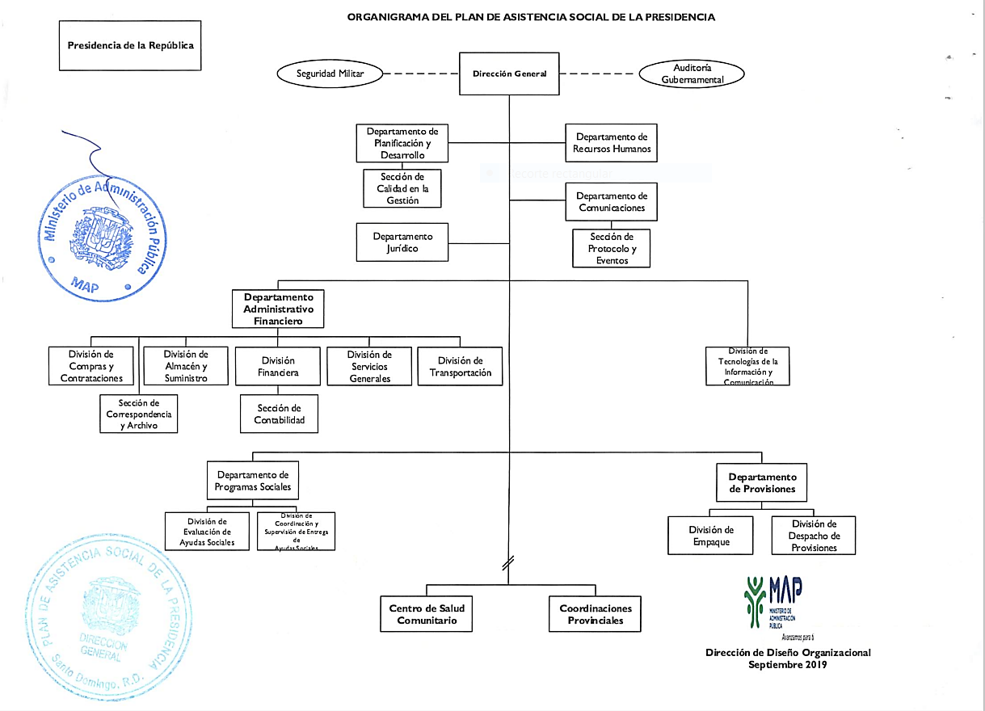

Planificación Estratégica Institucional
El Plan de Asistencia Social de la Presidencia (PASP) inició la elaboración de su Plan Estratégico a principios del año 2021 mediante sesiones de planificación y mesas de trabajo, conformado por la Dirección General y todos los Encargados de Departamentos en coordinación con el Departamento de Planificación y Desarrollo. En este Plan Estratégico se establecieron los objetivos y metas para optimizar los recursos disponibles y mejorar la eficiencia operativa, asegurando su alineación con la misión y visión institucional, y promoviendo la mejora continua en todas sus áreas de operación. Para este análisis incurrimos a la aplicación de herramientas de auto diagnóstico, planteamiento de objetivos y análisis de los procesos.
El objetivo principal del PASP es asistir la mayor cantidad posible de familias en situaciones de vulnerabilidad a nivel nacional a través de los diferentes programas de esta institución. Para esto se lleva a cabo un proceso de evaluación que nos permite identificar cuáles son los sectores que se encuentran en la pobreza extrema.
El Plan de Asistencia Social de la Presidencia se rige bajo los Ejes Estratégicos I y II establecidos en la Ley 1-12 de la Estrategia Nacional de Desarrollo (END). El Eje Estratégico I establece que: “Un Estado social y democrático de derecho, con instituciones que actúan con ética, transparencia y eficacia al servicio de una sociedad responsable y participativa, que garantiza la seguridad y promueve la equidad, la gobernabilidad, la convivencia pacífica y el desarrollo nacional y local.” Y dentro de este Eje encontramos un objetivo general que está asociado al PASP que establece: 1. Administración pública eficiente, transparente y orientada a resultados.
Dentro del primer Eje Estratégico encontramos un objetivo específico relacionado con nuestro accionar el cual es: 1.1.1 “Estructurar una administración pública eficiente que actúe con honestidad, transparencia y rendición de cuentas y se oriente a la obtención de resultados en beneficio de la sociedad y del desarrollo nacional y local”. Por otra parte, el Eje Estratégico II establece lo siguiente: “Una sociedad con igualdad de derechos y oportunidades, en la que toda la población tiene garantizada educación, salud, vivienda digna y servicios básicos de calidad, y que promueve la reducción progresiva de la pobreza y la desigualdad social y territorial.” Dentro de este Eje el objetivo general asociado al PASP es: 2. Salud y seguridad social integral. El Objetivo Específico dentro de este Eje relacionado a la naturaleza de esta Institución es el siguiente: 2.3.3 “Disminuir la pobreza mediante un efectivo y eficiente sistema de protección social, que tome en cuenta las necesidades y vulnerabilidades a lo largo del ciclo de vida”.

RESULTADOS MISIONALES

Memoria Institucional 2025

Información Cuantitativa, Cualitativa e Indicadores de los Procesos Misionales

Durante el año 2025 el Plan de Asistencia Social de la Presidencia (PASP) continúa con sus diversos programas de ayudas para mitigar las necesidades de la población más vulnerable, los cuales son:
Operativo casa por casa: se enfoca en las entregas de raciones alimenticias a los sectores más vulnerables, recibiendo las entregas en su puerta con un trato humanizado y con el propósito de que las ayudas lleguen realmente a las manos ciudadanas que realmente las necesitan. A través de este programa se entregaron más de 3 millones 898 mil 493 raciones alimenticias, para una inversión de RD$4,288,342,300.00 del Estado Dominicano.

Hogar Equipado: El PASP ha hecho entrega de más de 105,862 electrodomésticos y enseres del hogar, donde se pudieron beneficiar un estimado de 93,940 familias impactadas y más de 1,906 readecuaciones de techado beneficiando así a la misma cantidad de familias, para una inversión de RD$1,196,681,725.66 en electrodomésticos y enseres del hogar y de RD$1,170,927,036.43 en techados y readecuación de viviendas. Para una inversión total de RD$2,367,608,762.09 en este programa.

Familias del Plan: Los beneficiarios fueron asistidos con 4,391 raciones alimenticias crudas fijas de manera mensual, para una inversión total aproximada de $57,961,200.00 destinada a estas familias durante el año. En la actualidad, el PASP asiste a 735 familias dentro de este programa.
Asistencia a Fundaciones Sin Fines de Lucro: Mensualmente se realizaron entregas durante el año 2025 de más 69,552 raciones de alimentos crudos, las cuales beneficiaron a un gran número de familias asistidas. Con una inversión total estimada de RD$ $918,086,400.00.
Oportunidad 14-24: el PASP realizó la entrega durante el 2025 de un estimado de 36,000 raciones, significando esto una inversión total de RD$39,600,000.00.
Asistencia a Hogares y Albergues: En la actualidad, el Plan Social asistió de manera fija cada mes durante el 2025 con más de 7,106 Hogares y Albergues, significando esto una inversión total de RD$93,799,200.
Hogares Crea Dominicanos: El Plan Social entregó un aproximado de 2,550 raciones mensuales de alimentos crudos a los 46 Hogares Crea Dominicanos, con una inversión total estimada de RD$ 33,660,000.00.
Asistencia Iglesias y Parroquias: durante el presente año el Plan Social asistió a más de 282 iglesias y parroquias. Entregando un aproximado de 27,217 raciones de alimentos crudos mensuales con una inversión total aproximada de RD$ 359,264,400.00.
Canastillas para Bebés: en el transcurso del año 2025 el Plan Social entregó más de 4,886 canastillas, para una inversión total aproximada de RD$9,279,568.20.
Asistencia Personas con Discapacidad: en el año 2025 el Plan de Asistencia Social realizó la entrega de 158 artículos para discapacitados en su mayoría sillas de ruedas a personas con algún tipo de discapacidad física, a través de solicitudes que fueron recibidas en la Institución, representando una inversión aproximada de RD$1,744,644.59.
Un Plan para Mamá: Mediante este programa, más de 83,069 madres fueron beneficiadas, recibieron electrodomésticos y enseres del hogar, con una inversión de RD$281,056,464.62
Unidad Médica: el Centro Comunitario del PASP logró atender de manera puntual a más de 43,382 pacientes en el año 2025. Asistiendo de manera totalmente gratuita a los pacientes en las diferentes especialidades, como son la cardiología, neurología, ginecología, entre otras, así como servicios de laboratorio.
Catástrofes Naturales: el Plan de Asistencia Social de la presidencia brindó apoyo en las diferentes catástrofes naturales que han afectado al país; como al paso de la Tormenta Melissa, en la que se logró entregar un total de 63100,100 ayudas entre las que se encuentran raciones de alimentos crudos; enseres para el hogar y electrodomésticos, entre otras, para una inversión de aproximadamente de RD$65,975,449.
Navidad 360: A través de este programa se realizó la entrega de un estimado de más de 1,000,000 de raciones de alimentos crudos, techados, enseres y electrodomésticos. Con esta ayuda las familias de mayor vulnerabilidad pueden tener una navidad más digna y completa.

RESULTADOS DE LAS ÁREAS TRANSVERSALES Y DE APOYO

Memoria Institucional 2025

Desempeño Área Administrativa y Financiera

Desempeño Presupuestario Institucional

En la presente sección, se podrá observar el nivel de ejecución presupuestaria de las metas de la institución.
En ese sentido, es importante destacar, que el análisis de los datos está basado en la ejecución física y financiera tomando en cuenta el presupuesto aprobado y ejecutado de la entidad para el periodo enero-diciembre 2025, tomando el orden establecido en el Clasificador Institucional del Manual de Clasificadores Presupuestarios para el Sector Público.
Al corte realizado al 16 de diciembre del año 2025, la ejecución presupuestaria del PASP representa un 81% del presupuesto aprobado.

RD$
Presupuesto aprobado | Presupuesto ejecutado | Presupuesto disponible | Porcentaje de ejecución
5,391,832,687.00 | $4,341,672,206.52 | 1,050,160,480.48 | 81%
Cálculo de ejecución de presupuesto: presupuesto ejecutado/presupuesto aprobado.

Fuente: elaborado por la División Financiera del PASP

    - Indicador de la Gestión Presupuestaria

El Plan de Asistencia Social logró un resultado de un 89% en su evaluación del Indicador de la Gestión Presupuestaria (IGP) a septiembre 2025. Este indicador evalúa el grado en el que la institución cumple con una gestión presupuestaria eficaz, eficiente y transparente, de acuerdo con la correcta aplicación de normativas vigentes y mejores prácticas presupuestarias. El índice de gestión presupuestaria del 4to trimestre no ha agotado el tiempo para su evaluación.
La institución recibió la evaluación de las normativas contables correspondiente al primer semestredel año 2025 para el sector público de la Republica Dominicana, de la Dirección General de Contabilidad Gubernamental (DIGECOG), destacándose por el alto nivel alcanzado en lo concerniente al cumplimiento del sistema de análisis del cumplimiento de las normativas contables (SISACNOC), obteniendo una calificación 89%.

Sistema Nacional de Compras y Contrataciones Públicas
Las adquisiciones de bienes y servicios realizados en el PASP han sido a través del Sistema Electrónico de Contrataciones Públicas, cumpliendo con el principio de publicidad establecido en la ley 340- 06. Al 16 de diciembre 2025, se han publicado y gestionado 69 procesos, adjudicados en 65 contratos, 2 procesos han sido cancelados, 3 declarados desiertos Y 1 proceso con etapa cerrada; todos agotando cada fase en las fechas determinadas en los cronogramas.
Cantidad | Tipo de proceso | Total Adjudicado
11 | PEPU | $ 174,799,865.00
3 | CP | $ 9,651,590.00
13 | CD | $ 1,325,778.19
3 | LPN | $ 2,212,629,888.00
10 | SI | $ 1,996,418,048.00
23 | CM | $ 24,812,425.00
63 |  | $ 4,419,637,594.19

Indicadores de Uso del Sistema Nacional de Compras y Contrataciones
Los resultados obtenidos en el uso del Sistema Electrónico de Contrataciones Públicas, fue de la siguiente manera: La puntuación promedio del tercer trimestre fue de 84.76.

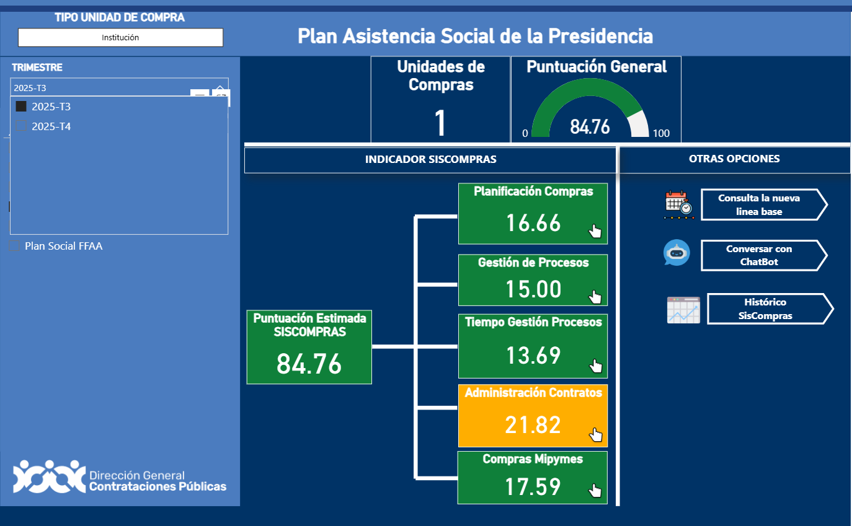
Fuente: Indicador de Uso del Sistema Nacional de Contrataciones Publicas SISCOMPRAS.

    - Cuentas por Pagar
Las cuentas por pagar detalladas en la siguiente tabla corresponden a deudas contraídas con proveedores en distintos procesos de compras efectuados en el presente año.
NO. | NCF | PROVEEDOR | CONCEPTO | FECHA FACT. | MONTO
1 | E450000000086 | CELNA ENTERPRISES SRL | ADQUISICION DE ALIMENTOS CRUDOS PROCESO PASP-CCC-SI-2025-0013 | 26//11/2025 | $3,103,920.00
2 | E450000000273 | INVERSIONES QTEK, SRL | ADQUISICION DE ALIMENTOS CRUDOS PROCESO PASP-CCC-SI-2025-0013 | 121/11/2025 | $3,106,080.00
3 | B1500000143 | LIC. RICARDO GONZALEZ HERNANDEZ | SERVICIO DE REPRESENTACION LEGAR ANTE TRIBUNALES, PASP-CCC-PEOR-2025-0001 | 11/28/2025 | $141,600.00
4 | E450000004547 | AGUA CRISTAL S.A | ADQQUISICION DE FARDO DE BOTELLITA DE AGUA | 11/28/2025 | $312,500.00
8 | E450000000002 | BRIQUETAS NACIONALES SRL | ADQUISICION DE ALIMENTOS CRUDOS PROCESO PASP-CCC-LPN-2025-0001 | 11/27/2025 | $8,815,000.00
9 | E450000000089 | MOLINOS VALLE DEL CIBAO, SA | ADQUISICION DE ALIMENTOS CRUDOS PASP-CCC-SI-2025-0012 | 11/27/2025 | $1,050,000.00
10 | E450000000259 | OFFITEK SRL | ADQUISICION DE SILLOS Y MESAS PARA LOS PROVICIALES | 11/27/2025 | $1,160,730.17
12 | E450000000204 | EMPRESAS INTEGRADAS, SAS | ADQUISICION DE ALIMENTOS CRUDOS PROCESO PASP-CCC-SI-2025-0012 | 11/26/2025 | $2,270,800.00
13 | E450000000203 | EMPRESAS INTEGRADAS, SAS | ADQUISICION DE ALIMENTOS CRUDOS PROCESO PASP-CCC-SI-2025-0012 | 11/26/2025 | $5,989,544.06
14 | E450000000202 | EMPRESAS INTEGRADAS, SAS | ADQUISICION DE ALIMENTOS CRUDOS PROCESO PASP-CCC-SI-2025-0012 | 11/26/2025 | $2,385,184.03
15 | B1500000171 | COMBUSTIBLES ECOLOGICOS | ADQUISICION DE TANQUE Y BOMBA DE COMBUSTIBLE PASP-DAF-CM-2025-0021 | 11/25/2025 | $1,183,200.51
16 | E450000000088 | MOLINOS VALLE DEL CIBAO, SA | ADQUISICION DE ALIMENTOS CRUDOS PASP-CCC-SI-2025-0012 | 11/25/2025 | $1,050,000.00
17 | E450000000078 | ROMET SRL | ADQUISICION DE ALIMENTOS CRUDOS PROCESO PASP-CCC-SI-2025-0012 | 11/24/2025 | $988,191.00
18 | E450000000084 | CELNA ENTERPRISES SRL | ADQUISICION DE ALIMENTOS CRUDOS PROCESO PASP-CCC-SI-2025-0013 | 11/24/2025 | $31,650,000.00
19 | E450000000083 | CELNA ENTERPRISES SRL | ADQUISICION DE ALIMENTOS CRUDOS PROCESO PASP-CCC-SI-2025-0013 | 11/24/2025 | $23,512,194.00
20 | E450000000081 | CELNA ENTERPRISES SRL | ADQUISICION DE ALIMENTOS CRUDOS PROCESO PASP-CCC-SI-2025-0012 | 11/24/2025 | $2,988,717.78
21 | E450000000085 | CELNA ENTERPRISES SRL | ADQUISICION DE ALIMENTOS CRUDOS PROCESO PASP-CCC-SI-2025-0012 | 11/24/2025 | $2,988,717.78
22 | E450000000201 | EMPRESAS INTEGRADAS, SAS | ADQUISICION DE ALIMENTOS CRUDOS PROCESO PASP-CCC-SI-2025-0012 | 11/24/2025 | $1,135,400.00
23 | E450000000200 | EMPRESAS INTEGRADAS, SAS | ADQUISICION DE ALIMENTOS CRUDOS PROCESO PASP-CCC-SI-2025-0012 | 11/24/2025 | $2,994,772.03
24 | E450000000199 | EMPRESAS INTEGRADAS, SAS | ADQUISICION DE ALIMENTOS CRUDOS PROCESO PASP-CCC-SI-2025-0012 | 11/24/2025 | $2,385,184.03
25 | E450000000197 | EMPRESAS INTEGRADAS, SAS | ADQUISICION DE ALIMENTOS CRUDOS PROCESO PASP-CCC-SI-2025-0013 | 11/24/2025 | $68,795,830.00
26 | E450000000196 | EMPRESAS INTEGRADAS, SAS | ADQUISICION DE ALIMENTOS CRUDOS PROCESO PASP-CCC-SI-2025-0012 | 11/24/2025 | $2,385,184.03
27 | E450000000198 | EMPRESAS INTEGRADAS, SAS | ADQUISICION DE ALIMENTOS CRUDOS PROCESO PASP-CCC-SI-2025-0013 | 11/24/2025 | $24,449,058.14
28 | B1500000501 | DR. JOSE ALBERTO SILIE RAMIREZ | SERVICIOS DE ESTRUTURACCION Y COORDINACION DE LA UNIDAD DE OPERATIVOSS MEDICOS | 11/24/2025 | $64,900.00
30 | E450000000087 | MOLINOS VALLE DEL CIBAO, SA | ADQUISICION DE ALIMENTOS CRUDOS PROCESO PASP-CCC-SI-2025-0012 | 11/22/2025 | $1,050,000.00
31 | E450000000287 | INVERSIONES QTEK, SRL | ADQUISICION DE ALIMENTOS CRUDOS PROCESO PASP-CCC-SI-2025-0013 | 11/21/2025 | $3,280,331.52
32 | E450000000286 | INVERSIONES QTEK, SRL | ADQUISICION DE ALIMENTOS CRUDOS PROCESO PASP-CCC-SI-2025-0013 | 11/21/2025 | $2,909,518.92
33 | E450000000285 | INVERSIONES QTEK, SRL | ADQUISICION DE ALIMENTOS CRUDOS PROCESO PASP-CCC-SI-2025-0012 | 11/21/2025 | $2,384,553.81
34 | E450000000284 | INVERSIONES QTEK, SRL | ADQUISICION DE ALIMENTOS CRUDOS PROCESO PASP-CCC-SI-2025-0012 | 11/21/2025 | $1,010,701.62
35 | E450000000283 | INVERSIONES QTEK, SRL | ADQUISICION DE ALIMENTOS CRUDOS PROCESO PASP-CCC-SI-2025-0012 | 11/21/2025 | $1,998,943.20
36 | E450000000282 | INVERSIONES QTEK, SRL | ADQUISICION DE ALIMENTOS CRUDOS PROCESO PASP-CCC-SI-2025-0012 | 11/21/2025 | $157,220.25
37 | E450000000194 | EMPRESAS INTEGRADAS, SAS | ADQUISICION DE ALIMENTOS CRUDOS PROCESO PASP-CCC-SI-2025-0012 | 11/21/2025 | $3,816,294.45
38 | E450000000066 | ASPADOM S.R.L | ADQUISICION DE ALIMENTOS CRUDOS PROCESO PASP-CCC-SI-2025-0012 | 11/21/2025 | $876,724.06
39 | E450000000281 | INVERSIONES QTEK, SRL | ADQUISICION DE ALIMENTOS CRUDOS PROCESO PASP-CCC-SI-2025-0013 | 11/20/2025 | $5,819,037.84
40 | E450000000280 | INVERSIONES QTEK, SRL | ADQUISICION DE ALIMENTOS CRUDOS PROCESO PASP-CCC-SI-2025-0013 | 11/20/2025 | $3,280,331.52
41 | E450000000278 | INVERSIONES QTEK, SRL | ADQUISICION DE ALIMENTOS CRUDOS PROCESO PASP-CCC-SI-2025-0012 | 11/20/2025 | $1,163,520.00
42 | E450000000086 | MOLINOS VALLE DEL CIBAO, SA | ADQUISICION DE ALIMENTOS CRUDOS PROCESO PASP-CCC-SI-2025-0012 | 11/19/2025 | $1,050,000.00
43 | E450000000277 | INVERSIONES QTEK, SRL | ADQUISICION DE ALIMENTOS CRUDOS PROCESO PASP-CCC-SI-2025-0013 | 11/18/2025 | $3,136,946.00
44 | E450000000276 | INVERSIONES QTEK, SRL | ADQUISICION DE ALIMENTOS CRUDOS PROCESO PASP-CCC-SI-2025-0013 | 11/18/2025 | $4,728,640.00
45 | E450000000275 | INVERSIONES QTEK, SRL | ADQUISICION DE ALIMENTOS CRUDOS PROCESO PASP-CCC-SI-2025-0013 | 11/18/2025 | $6,560,663.04
46 | E450000000065 | ASPADOM S.R.L | ADQUISICION DE ALIMENTOS CRUDOS PROCESO PASP-CCC-SI-2025-0012 | 11/18/2025 | $7,553,314.94
47 | E450000000078 | MOLINOS VALLE DEL CIBAO, SA | ADQUISICION DE ALIMENTOS CRUDOS PROCESO PASP-CCC-SI-2025-0012 | 11/18/2025 | $750,000.00
48 | E450000000079 | MOLINOS VALLE DEL CIBAO, SA | ADQUISICION DE ALIMENTOS CRUDOS PROCESO PASP-CCC-SI-2025-0012 | 11/18/2025 | $300,000.00
49 | E450000000080 | MOLINOS VALLE DEL CIBAO, SA | ADQUISICION DE ALIMENTOS CRUDOS PROCESO PASP-CCC-SI-2025-0012 | 11/18/2025 | $600,000.00
50 | E450000000081 | MOLINOS VALLE DEL CIBAO, SA | ADQUISICION DE ALIMENTOS CRUDOS PROCESO PASP-CCC-SI-2025-0012 | 11/18/2025 | $975,000.00
51 | E450000000082 | MOLINOS VALLE DEL CIBAO, SA | ADQUISICION DE ALIMENTOS CRUDOS PROCESO PASP-CCC-SI-2025-0012 | 11/18/2025 | $975,000.00
52 | E450000000083 | MOLINOS VALLE DEL CIBAO, SA | ADQUISICION DE ALIMENTOS CRUDOS PROCESO PASP-CCC-SI-2025-0012 | 11/18/2025 | $975,000.00
53 | E450000000084 | MOLINOS VALLE DEL CIBAO, SA | ADQUISICION DE ALIMENTOS CRUDOS PROCESO PASP-CCC-SI-2025-0012 | 11/18/2025 | $975,000.00
54 | E450000000085 | MOLINOS VALLE DEL CIBAO, SA | ADQUISICION DE ALIMENTOS CRUDOS PROCESO PASP-CCC-SI-2025-0012 | 11/18/2025 | $975,000.00
55 | E450000000077 | MOLINOS VALLE DEL CIBAO, SA | ADQUISICION DE ALIMENTOS CRUDOS PROCESO PASP-CCC-SI-2025-0012 | 11/18/2025 | $975,000.00
56 | E450000000233 | ANTILLANA COMERCIAL | ADQUISICION DEL SERVICIO REPARACION Y MANTENIMIENTO DE MONTACARGAS PASP-PEPU-2024-0001 | 11/15/2025 | $40,933.42
58 | E450000000272 | INVERSIONES QTEK, SRL | ADQUISICION DE ALIMENTOS CRUDOS PROCESO PASP-CCC-SI-2025-0013 | 11/12/2025 | $11,638,075.68
59 | E450000000271 | INVERSIONES QTEK, SRL | ADQUISICION DE ALIMENTOS CRUDOS PROCESO PASP-CCC-SI-2025-0013 | 11/12/2025 | $4,222,000.00
60 | E450000000270 | INVERSIONES QTEK, SRL | ADQUISICION DE ALIMENTOS CRUDOS PROCESO PASP-CCC-SI-2025-0013 | 11/12/2025 | $6,560,663.04
61 | E450000000269 | INVERSIONES QTEK, SRL | ADQUISICION DE ALIMENTOS CRUDOS PROCESO PASP-CCC-SI-2025-0013 | 11/12/2025 | $2,327,040.00
62 | B1500000263 | LOURDES M. UPIA BONET | ALQUILER PROVINCIAL DEL SEIBO MES DE NOVIEMBRE | 11/12/2025 | $34,605.98
63 | B1500000442 | FARMACIA SALIM | ADQUISICION DE REACTIVO MEDICOS ARD-CCC-CP-2025-0011 | 11/11/2025 | $3,032,533.00
64 | B1500000497 | DR. JOSE ALBERTO SILIE RAMIREZ | SERVICIOS DE ESTRUTURACCION Y COORDINACION DE LA UNIDAD DE OPERATIVOSS MEDICOS | 11/11/2025 | $64,900.00
65 | B1500000499 | DR. JOSE ALBERTO SILIE RAMIREZ | SERVICIOS DE ESTRUTURACCION Y COORDINACION DE LA UNIDAD DE OPERATIVOSS MEDICOS | 11/11/2025 | $64,900.00
66 | E450000000072 | MOLINOS VALLE DEL CIBAO, SA | ADQUISICION DE ALIMENTOS CRUDOS PROCESO PASP-CCC-SI-2025-0012 | 11/8/2025 | $300,000.00
67 | E450000000074 | MOLINOS VALLE DEL CIBAO, SA | ADQUISICION DE ALIMENTOS CRUDOS PROCESO PASP-CCC-SI-2025-0012 | 11/8/2025 | $975,000.00
68 | E450000000073 | MOLINOS VALLE DEL CIBAO, SA | ADQUISICION DE ALIMENTOS CRUDOS PROCESO PASP-CCC-SI-2025-0012 | 11/8/2025 | $750,000.00
69 | E450000000075 | MOLINOS VALLE DEL CIBAO, SA | ADQUISICION DE ALIMENTOS CRUDOS PROCESO PASP-CCC-SI-2025-0012 | 11/8/2025 | $975,000.00
70 | E4500000000264 | INVERSIONES QTEK, SRL | ADQUISICION DE ALIMENTOS CRUDOS PROCESO PASP-CCC-SI-2025-0012 | 11/7/2025 | $5,817,600.00
71 | E4500000000260 | INVERSIONES QTEK, SRL | ADQUISICION DE ALIMENTOS CRUDOS PROCESO PASP-CCC-SI-2025-0012 | 11/7/2025 | $13,121,326.08
72 | E4500000000261 | INVERSIONES QTEK, SRL | ADQUISICION DE ALIMENTOS CRUDOS PROCESO PASP-CCC-SI-2025-0012 | 11/7/2025 | $12,607,915.32
73 | E4500000000263 | INVERSIONES QTEK, SRL | ADQUISICION DE ALIMENTOS CRUDOS PROCESO PASP-CCC-SI-2025-0012 | 11/7/2025 | $9,318,240.00
74 | E4500000000266 | INVERSIONES QTEK, SRL | ADQUISICION DE ALIMENTOS CRUDOS PROCESO PASP-CCC-SI-2025-0012 | 11/7/2025 | $9,698,396.40
75 | E4500000000268 | INVERSIONES QTEK, SRL | ADQUISICION DE ALIMENTOS CRUDOS PROCESO PASP-CCC-SI-2025-0012 | 11/7/2025 | $7,765,200.00
76 | E450000000254 | INVERSIONES QTEK, SRL | ADQUISICION DE ALIMENTOS PROCESO PASP-CCC-SI-2025-0013 | 11/4/2025 | $9,318,240.00
77 | E450000000255 | INVERSIONES QTEK, SRL | ADQUISICION DE ALIMENTOS PROCESO PASP-CCC-SI-2025-0013 | 11/4/2025 | $4,547,094.00
78 | E450000000256 | INVERSIONES QTEK, SRL | ADQUISICION DE ALIMENTOS PROCESO PASP-CCC-SI-2025-0013 | 11/4/2025 | $2,909,518.92
79 | E450000000257 | INVERSIONES QTEK, SRL | ADQUISICION DE ALIMENTOS PROCESO PASP-CCC-SI-2025-0012 | 11/4/2025 | $4,007,680.00
80 | E450000000253 | INVERSIONES QTEK, SRL | ADQUISICION DE ALIMENTOS PROCESO PASP-CCC-SI-2025-0013 | 11/3/2025 | $6,212,160.00
81 | E450000000252 | INVERSIONES QTEK, SRL | ADQUISICION DE ALIMENTOS PROCESO PASP-CCC-SI-2025-0013 | 11/3/2025 | $8,728,556.76
82 | E450000000251 | INVERSIONES QTEK, SRL | ADQUISICION DE ALIMENTOS PROCESO PASP-CCC-SI-2025-0013 | 11/3/2025 | $19,681,989.12
83 | E450000002199 | MAGNA MOTOR S.A | SERVICIO DE REPARACION PASP-CCC- PEPU-2025-0001 | 11/1/2025 | $6,764.41
84 | E450000002198 | MAGNA MOTOR S.A | SERVICIO DE REPARACION PASP-CCC- PEPU-2025-0001 | 11/1/2025 | $5,864.06
85 | B1500000153 | DAYSI ANTONIA GONZALEZ GARCIA | PAGO ALQUILER OFICINA PROVINCIAL SAMANA MES DE NOVIEMBRE 2025 | 11/1/2025 | $25,960.00
86 | B1500000082 | MODESTO ALEJO SANTIAGO | ALQUILER PROVINCIAL DE BONAO MES DE NOVIEMBRE | 11/1/2025 | $45,989.71
91 | E45000000071 | MOLINO VALLE DEL CIBAO S.A | ADQ. DE ALIMENTOS CRUDOS PASP-CCC-SI-2025-0012 | 10/30/2025 | $600,000.00
92 | E450000000245 | INVERSIONES QTEK, SRL | ADQ. DE ALIMENTOS CRUDOS PASP-CCC-LPN-2025-0001 | 10/29/2025 | $12,424,320.00
93 | E450000000242 | INVERSIONES QTEK, SRL | ADQ. DE ALIMENTOS CRUDOS PASP-CCC-LPN-2025-0001 | 10/29/2025 | $11,638,075.68
94 | E450000000244 | INVERSIONES QTEK, SRL | ADQ. DE ALIMENTOS CRUDOS PASP-CCC-LPN-2025-0001 | 10/29/2025 | $39,363,978.24
95 | E45000003780 | SIGMA PETROLEUM CORP | ADQ. DIESEL OPTIMO PASP-CCC-SI-2025-0002 | 10/29/2025 | $484,200.00
97 | E45000000069 | MOLINO VALLE DEL CIBAO S.A | ADQUISICION DE ALIMENTOS CRUDOS PASP-CCC-SI-0012 | 10/27/2025 | $975,000.00
98 | E45000000070 | MOLINO VALLE DEL CIBAO S.A | ADQUISICION DE ALIMENTOS CRUDOS PASP-CCC-SI-0012 | 10/27/2025 | $975,000.00
99 | E45000000067 | MOLINO VALLE DEL CIBAO S.A | ADQUISICION DE ALIMENTOS CRUDOS PASP-CCC-SI-0012 | 10/21/2025 | $975,000.00
100 | E45000000068 | MOLINO VALLE DEL CIBAO S.A | ADQUISICION DE ALIMENTOS CRUDOS PASP-CCC-SI-0012 | 10/21/2025 | $975,000.00
117 | E450000004045 | SUED & FARGESA S.R.L | ADQUISICION DE REACCTIVO POR EXCUSIBIDAD PASP-CCC-PEEX-0012 | 9/16/2025 | $232,352.00
121 | B150000100 | YOHANNA MARIA DE LOS SANTOS GARCIA | RENTA LOCAL DE DEJABON | 7/6/2025 | $28,506.03
123 | B150000099 | YOHANNA MARIA DE LOS SANTOS GARCIA | RENTA LOCAL DE DEJABON | 6/6/2025 | $28,506.03
125 | B150000098 | YOHANNA MARIA DE LOS SANTOS GARCIA | RENTA LOCAL DE DEJABON | 5/6/2025 | $28,506.03
127 | B150000097 | YOHANNA MARIA DE LOS SANTOS GARCIA | RENTA LOCAL DE DEJABON | 4/6/2025 | $28,506.03
129 | B150000096 | YOHANNA MARIA DE LOS SANTOS GARCIA | RENTA LOCAL DE DEJABON | 3/6/2025 | $28,506.03
TOTAL |  |  |  |  | $466,773,050.70

    - Auditorías Externas

En el año 2025, se realizó Una (1) auditoría externa, detallada a continuación:
- Auditoría de investigación especial para el periodo de enero 2023 hasta el 31 de diciembre 2024, realizada por la Contraloría General de la República Dominicana.
El Plan de Asistencia Social recibió los informes finales de las auditorías por la Contraloría General de la República, logrando resultados satisfactorios.

    - Balances de las cuentas

A continuación, se muestran las cuentas bancarias activas con sus respectivos balances del Plan de Asistencia Social de la Presidencia a la fecha:
Moneda | Denominación de la Cuenta | Número de la Cuenta | Balance RD$
RD$ | Fondo Reponible | 010-252299-5 | 11,529,438.61
RD$ | Plan Social | 010-391865-5 | 2,689,100.00

    - Otros logros que destacar de la División Financiera
Registro de Operaciones Presupuestarias en el Sistema Contable
Se creó un protocolo en el cual se registran todas las operaciones presupuestarias que se llevan a cabo en la División Financiera, tales como: libramientos y regularizaciones de cheques.

Desempeño de los Recursos Humanos

Sistema de Monitoreo de la Administración Pública (SISMAP)
La finalidad del SISMAP es monitorear la gestión pública, a través de Indicadores Básicos de Organización y Gestión (IBOG) y Sub-Indicadores Vinculados (SIV), relacionados principalmente a la Ley de Función Pública y otras normativas complementarias, en términos de Profesionalización del empleo público, fortalecimiento institucional y calidad.
El Plan de Asistencia Social de la Presidencia obtuvo un promedio general de 84.92% en el SISMAP al 15 de noviembre del 2025.
A continuación, se muestra el detalle de cada uno de los subindicadores:
PLAN DE ASISTENCIA SOCIAL DE LA PRESIDENCIA
Relación Indicadores Subsistemas SISMAP
Código | Indicador | Calificación
1. Gestión de la Calidad y Servicios
1.1 | Autoevaluación CAF | 100%
1.2 | Plan de Mejora Modelo CAF | 75%
1.3 | Estandarización de Procesos | 50%
1.4 | Carta Compromiso | N/A
1.5 | Transparencia en las informaciones de Servicios y Funcionarios | 100%
1.6 | Monitoreo de la Calidad de los Servicios | 100%
1.7 | Índice de Satisfacción Ciudadana | 93%
1.8 | Inventario de Tramites y Servicios | Inactivo temporal
 | 02. Organización de la Función de Recursos Humanos
02.1 | Nivel de Administración del Sistema de Carrera Administrativa | N/A
3. Planificación de Recursos Humanos
3.1 | Plan de RR.HH. (no recibido en MAP por fusión) | 0%
4. Organización del Trabajo
4.1 | Estructura Organizativa | 100%
4.2 | Manual de Organización y Funciones | 100%
4.3 | Manual de Cargos Implementado | 100%
5. Gestión del Empleo
5.1 | Concursos Públicos | N/A
5.2 | Implementación del Sistema transversal de Gestión Humana y Nómina | 100%
6. Gestión de las Compensaciones y Beneficios
6.1 | Escala Salarial Aprobada | 70%
7. Gestión del Rendimiento
7.1 | Gestión de Acuerdos de Desempeño | 97%
7.2 | Evaluación del Desempeño por Resultados y Competencias | 97%
8. Gestión del Desarrollo
8.1 | Plan de Capacitación | 75%
9. Gestión de las Relaciones Laborales y Sociales
9.1 | Asociación de Servidores Públicos | 59%
9.2 | Fortalecimiento de las Relaciones Laborales | 100%
9.3 | Institucionalización del Régimen Ético y Disciplinario de los Servidores Públicos en el 100% del personal | 100%
9.4 | Implementación del Sistema de Seguridad y Salud en el Trabajo en la Administración Pública | 98%
9.5 | Encuesta de Clima Laboral | 100%
09.6 | Implementación de Acciones de Inclusión y Accesibilidad en la Administración Pública | 35%
Promedio General |  | 84.92%
Fuente: Sistema de Monitoreo de la Administración Pública

Logros del Departamento de Recursos Humanos
Ingreso de Personal: durante el año, se realizó el ingreso de 59 colaboradores hasta la fecha, de acuerdo con los lineamientos establecidos por la Dirección de Presupuesto y el Ministerio de Administración Pública.
Desvinculaciones: se efectuó el pago de 97 desvinculaciones.
Capacitaciones: se han realizado más de 58 capacitaciones a la fecha de los cuales 19 corresponden al 2025.
Inducción del Personal de Nuevo Ingreso
Se realizó la orientación procedimental e inducción correspondiente al 100% del personal que ingresó durante el año 2025.
Organización de Expedientes
Desde hace más de dos(2) años, se implementó un check list estandarizado, con los indicadores específicos que deben estar completados y actualizados, en forma permanente, como por ejemplo: entrevista telefónica pre empleo, hoja de vida, formulario de solicitud de empleo completado, acción de personal, cedula de identidad y electoral, certificado de no antecedentes penales, certificado de matrimonio y/ acta de convivencia, acta de nacimiento de los hijos, certificados de estudios académicos, entrevista del supervisor inmediato del área, documento de designación al puesto ocupado, cuenta bancaria para deposito nómina, certificado médico pre empleo, foto para carnet de identidad institucional, nombramiento, acuerdo de confidencialidad, evaluaciones de desempeño, acuerdo de confidencialidad, constancia de celular/flota y laptop asignada o cualquier otro artefacto electrónico y otros señalizados en el documento, con el fin de dar fiel cumplimiento al Procedimiento Elaboración y Custodia de los Expedientes de Personal, codificado PECEP-PASP-001 y avalado por NOBACI, con fecha de creación, diciembre. 2017 y fecha de actualización, marzo 2021. No obstante, el Departamento de Recursos Humanos implementó un sistema de digitalizar los archivos de los expedientes de colaboradores, con fines de facilitar el acceso rápido y organizado a la información de los empleados, optimizando el tiempo necesario para gestionar documentos, así como de permitir un mejor seguimiento del historial laboral y de responder a las necesidades del día a día y a las auditorías que se realicen a la demanda de la ley 41-08.

Documentación de Políticas y procedimientos
El Departamento de Recursos Humanos de la mano con el Departamento de Planificación y Desarrollo, continúa con las mejoras de las políticas y procedimientos preservando las transparencias de todos los procesos reportando oportunamente a través del Departamento de Planificación y Desarrollo. Estos se conservan en archivos físicos y digitales, con la finalidad de facilitar las consultas según surjan las necesidades.

Implementación del Sistema de Seguridad Ocupacional
Se realizaron varias capacitaciones en materia de protección y prevención para casos de emergencia. Durante el año, los colaboradores emplearon sus Equipos de Protección de Personal de Accidentes. Se completó, actualizó y aprobó el Manual de Seguridad y Salud en el trabajo, se actualizó el Comité SISTAP con la aprobación del órgano rector (MAP). El Comité de Seguridad realizó sus reuniones mensuales, dejando las evidencias en las minutas correspondientes, también el Plan de Emergencias, Plan de Acción de Emergencia y el Informe de Avance del Plan de Trabajo del Comité de Seguridad. Fueron asignados botiquines de primeros auxilios para las áreas operativas y se le da seguimiento para que no le falte lo esencial. En adición, el PASP recibió el certificado de participación del simulacro de evacuación nacional y simulacro de terremoto otorgado por el COE.

Acuerdo y Evaluación del Desempeño
El acuerdo es un documento formal que contiene los objetivos y metas (acordes al Plan Operativo Anual del área - POA), entre supervisor y supervisado, sobre los resultados que deberá generar el supervisado durante un período de evaluación de las metas y objetivos trazados. La Evaluación del desempeño, detecta las fortalezas y oportunidades de mejora que tienen los colaboradores en el desempeño de sus funciones, con la finalidad de realizar una valoración, lo más objetiva posible del rendimiento que han mostrado contra evidencias, los colaboradores, en el periodo de tiempo establecido y a la vez determinar su potencial de desarrollo en la institución. Se presentaron, por área, las evidencias físicas de resultados acordados en el acuerdo inicial. El PASP logró una puntuación de un 94% en los Acuerdos y 97% en las Evaluaciones totales de los colaboradores en el SISMAP.

Comisión de Integridad Gubernamental y Cumplimiento Normativo (CIGCN)
Con la orientación de la Dirección de Ética Gubernamental (DIGEIG), y luego de haber realizado las elecciones internas el pasado 2023, se conformó el Comité de Integridad Gubernamental y Cumplimiento Normativo (CIGCN) conformado con un representante de cada grupo ocupacional (I, II, III, IV y V) con la finalidad de cumplir con el Decreto 791-21. Con esto se pretende mantener a control las instituciones en la lucha contra la corrupción, aplicación de reglamentaciones antisoborno y cumplimiento adecuado de la función pública en dicha materia.
Es a través de la Comisión de Integridad Gubernamental y Cumplimiento Normativo (CIGCN), conformado por cinco miembros por elecciones internas de cada uno de los grupos ocupacionales y completando cuatro adicionales en las áreas técnicas, donde los participantes se han capacitado y han participado en los congresos que se han realizado vía Dirección General de Ética e Integridad Gubernamental (DIGEIG) para mantener y promover la institucionalización de la ética y el estímulo de conductas íntegras en el servidor público, vigilar el cumplimiento del Código de Ética y Conducta de los Servidores Públicos, así como fungir de órgano operativo para la estandarización de programas y políticas de cumplimiento normativo, prevención de riesgo, antisoborno y manejo de herramientas de integridad gubernamental para así prevenir los actos de corrupción y conflictos de intereses en la Administración Pública

Desempeño de los Procesos Jurídicos

Durante el transcurso del año 2025, el Departamento Jurídico del Plan de Asistencia Social prestó atención a diversas necesidades de la institución en el ámbito legal, dando respuestas oportunas a cada una de ellas, con la debida diligencia y seguimiento que ameritan.
Del mismo modo, el Departamento Jurídico participó en la ejecución de los procesos de contratación para la adquisición de alimentos, combustible, materiales de construcción, electrodomésticos y enseres del hogar, plásticos, productos de mantenimiento y reparación de vehículos de la entidad, adquisición de gomas, lubricantes, baterías e instalación para la flotilla vehicular de la institución, materiales gastables para el centro de salud comunitario de esta institución, canastillas para bebes, sillas de rueda, trameria para adecuación de los almacenes, colchonetas tipo guardia, como resultado de los Procesos de Compras y Contrataciones Públicas para cumplir con la misión institucional, en el periodo comprendido entre enero-diciembre 2025.

Durante el año, el Departamento Jurídico elaboró los contratos detallados a continuación:

Contratos de Compras y Contrataciones de Bienes y Servicios
El Plan de Asistencia Social ejecutó y concluyó al día 24 de noviembre 2025, veintisiete (27) procesos de compras y contrataciones de bienes y servicios en el periodo de enero a diciembre del año 2025, distribuidos de la siguiente forma:
- Tres (03) procesos de Comparación de Precios, por un monto total de nueve millones seiscientos cincuenta y un mil quinientos ochenta y nueve pesos dominicanos con 54/100 (RD$9,651,589.54).
- Tres (03) procesos de Licitación Pública Nacional, por un monto total de dos mil doscientos doce millones seiscientos veintinueve mil ochocientos ochenta y siete pesos dominicanos con 62/100 (RD$2,212,629,887.62).
- Diez (10) procesos de Subasta Inversa, por un monto total de mil novecientos ochenta y dos millones doscientos siete mil trescientos cincuenta y dos pesos dominicanos con 96/100 (RD$1,982,207,352.96).

- Once procesos (11) de excepción por exclusividad, por un monto total ciento setenta y cuatro millones setecientos noventa y nueve mil ochocientos sesenta y cinco pesos dominicanos con 02/100 centavos (RD$174,799,865.02).

Dichos procesos de compras resultaron en la elaboración de noventa y nueve (99) contratos por un monto total cuatro mil trescientos setenta y nueve millones doscientos ochenta y ocho mil seiscientos noventa y cinco pesos dominicanos con 14/00 centavos (RD$,4,379,288,695.14).

Adendum:
Realizó nueve (09) modificaciones a contratos de servicios.
En este sentido, el Departamento Jurídico gestionó la certificación por parte de la Contraloría General de la Republica Dominicana a través de su sistema de registro y certificación de contratos de todos los contratos y adendum antes señalados.

Demandas Atendidas por el Departamento Jurídico y su Asesor Legal
Dos demandas ante los Tribunales de la República iniciadas en el período Enero-diciembre 2025:
- Recurso contencioso administrativo interpuesto por la señora Xhermyramiz Desieree Jimenez Urbáez.
- Demanda en daños y perjuicios interpuesta por la Inversiones el señor Alexander Rodriguez.
Adicional a esto, con el objetivo de mejorar la gestión departamental, el área estuvo llevando a cabo las siguientes acciones:

Optimización del Archivo de Documentos
Realizó ordenamiento de la base de los archivos del Departamento Jurídico en el archivo general de la institución.

Capacitaciones del Departamento Jurídico
El personal que integra el departamento participó en la capacitación de las principales novedades de la ley Núm.47-25 de compras y contrataciones.

Desempeño de la Tecnología

El Plan de Asistencia Social de la Presidencia (PASP) ha implementado distintos avances en materia de tecnología e innovación con el objetivo de eficientizar sus procesos. A continuación, se detallan los resultados más relevantes del año 2025:

4.4.1.Redundancia en la infraestructura en la nube

Se diseñó e implementó una estrategia de redundancia que garantice la continuidad operativa y la disponibilidad de los servicios alojados en la nube. Esto incluye:
Configuraciones de replicación de datos: Datos críticos son copiados en tiempo real entre múltiples ubicaciones geográficas para mitigar la pérdida de información.
Uso de múltiples proveedores de nube: Esto permite evitar la dependencia de un solo proveedor y facilita el acceso a los servicios aun en caso de fallas en una región específica.
Balanceo de carga: Se incorporaron soluciones de balanceo de carga para distribuir automáticamente el tráfico entre servidores, optimizando el uso de recursos y reduciendo tiempos de inactividad.
Planes de recuperación ante desastres (DRP): La redundancia se complementa con un DRP que establece procedimientos claros para restablecer operaciones en caso de incidentes mayores.

4.4.2. Actualización de infraestructura de comunicación

La red de comunicación se ha renovado para soportar el creciente volumen de datos y las demandas tecnológicas modernas:
Equipos actualizados: Se adquirieron switches con capacidad de gestionar redes de alta velocidad, routers con funcionalidades avanzadas de enrutamiento y acceso redundante.
Enlaces dedicados y de alta velocidad: Se implementaron enlaces de fibra óptica para asegurar conexiones rápidas y estables entre diferentes sedes.
Segmentación de redes: Se creó una estructura de red segmentada que mejora la seguridad y la eficiencia al separar el tráfico interno, administrativo y público.

4.4.3. Sistema de videovigilancia para áreas sensibles

La instalación de sistemas de videovigilancia incluye:
Cámaras de alta definición: Equipos con capacidades de visión nocturna y grabación de video en 4K para una vigilancia precisa en cualquier condición de luz.
Monitoreo centralizado: Un centro de control permite supervisar en tiempo real todas las áreas críticas, con personal capacitado en la detección de incidentes.
Almacenamiento en la nube y local: Grabaciones almacenadas de forma redundante en servidores locales y en la nube para prevenir la pérdida de evidencia.
Análisis de IA: La tecnología implementada puede identificar patrones de comportamiento sospechoso, detectar movimientos anómalos y generar alertas automáticas.

4.4.4. Sistema centralizado de logs y SIEM

La solución SIEM (Security Information and Event Management) permite una gestión avanzada de eventos de seguridad:
Recopilación automática de datos: Se integran logs de dispositivos de red, servidores, aplicaciones y estaciones de trabajo.
Análisis avanzado: Algoritmos analizan grandes volúmenes de datos para identificar anomalías o posibles amenazas.
Alertas en tiempo real: Generación de notificaciones inmediatas sobre eventos críticos, como intentos de intrusión o accesos no autorizados.
Cumplimiento normativo: Facilita auditorías y genera reportes detallados, asegurando el cumplimiento de regulaciones como GDPR o ISO 27001.

4.4.5. Uso De Las TIC Para la Simplificación de Trámites y Mejorar Procesos

En el presente año el PASP obtuvo los siguientes resultados para la simplificación de trámites y mejora de procesos:
- Alta disponibilidad y redundancia: Se configuraron clústeres de servidores donde los servidores redundantes toman el control automáticamente en caso de fallos.
- Backups automáticos y pruebas regulares: Las copias de seguridad se realizan de manera frecuente, y se realizan simulaciones periódicas para garantizar su restauración en caso necesario.
- Infraestructura tolerante a fallos: Incorporación de hardware y software con mecanismos para detectar y corregir errores sin interrumpir el servicio.

4.4.6. Certificaciones Obtenidas

Certificación del cableado estructurado instalado
El cableado estructurado fue diseñado, instalado y probado bajo los estándares internacionales:
TIA/EIA-568 y ANSI/BICSI: Certificaciones que garantizan la calidad, velocidad y fiabilidad de la infraestructura de comunicaciones.
Pruebas de rendimiento: Verificación del cumplimiento con los niveles de transmisión requeridos para redes de alta velocidad, como 10 Gigabit Ethernet.
Preparación para el futuro: Instalación de cableado de Categoría 6A y 7, listo para soportar tecnologías emergentes.

4.4.7. Desempeño de la Mesa de Servicio

El objetivo de la mesa de ayuda es ofrecer respuestas, gestionar y solucionar todas las incidencias de tecnología que se presenten en el PASP. En el presente año, se recibió un total 551 solicitudes a través la mesa de ayuda del PASP, la cual ha sido un pilar para resolver problemas y atender requerimientos:
Categorías de solicitudes:
- 45% relacionadas con fallos en equipos o redes.
- 30% solicitudes de mejora en sistemas.
- 25% consultas y asistencia general.
Tiempos de resolución: El tiempo promedio para resolver casos fue de 48 horas, destacándose un 70% de cumplimiento en primera respuesta.
Base de conocimiento: Se ha desarrollado una base de datos con soluciones comunes para acelerar futuras atenciones.
Proyectos de Fortalecimiento del Área o las Competencias del Personal
En el presente año el PASP realizó los siguientes proyectos de fortalecimiento del área o competencias del personal:
Entrenamiento en administración de FortiGate y switches
Capacitación intensiva: Personal recibió cursos especializados en administración, configuración avanzada y resolución de problemas.
Certificaciones obtenidas: Fortinet Network Security Expert (NSE) para asegurar el dominio de las herramientas.
Adquisición de recursos en la nube y compra de equipos
Infraestructura escalable: Compra de recursos adicionales en la nube para almacenar datos, ejecutar aplicaciones críticas y permitir el crecimiento sin interrupciones.
Equipos adquiridos: Actualización de estaciones de trabajo, servidores y dispositivos de red.
Participación de Mujeres en TIC
Actualmente el Departamento de Tecnología cuenta con dos (2) colaboradoras, enfocadas en gestión de proyectos y soporte técnico avanzado.
Programas de mentoría: el departamento tiene iniciativas para fomentar la inclusión de más mujeres en el área, promoviendo su participación en roles tecnológicos.

Fuente: elaborado por el Departamento de Tecnología del PASP
Las mujeres representan el 64.54% del personal institucional que tiene asignado un computador.
Este porcentaje nos permite visualizar que las mujeres tienen un mayor uso de las plataformas electrónicas institucionales.

Fuente: elaborado por el Departamento de Tecnología del PASP
Índice de Uso de TIC e Implementación de Gobierno Electrónico (iTICge)
El Gobierno Dominicano a través de la Oficina Gubernamental de Tecnologías de la Información y Comunicación (OGTIC), monitorea el Índice de Uso de TIC e Implementación de Gobierno Electrónico en el Estado Dominicano (iTICge), con el objetivo de evaluar de manera sistemática los esfuerzos realizados y en proceso, en lo concerniente a la implementación de soluciones de TIC y de e-Gobierno enfocados principalmente en los servicios ciudadanos, la eficiencia interna y la transparencia en las instituciones públicas de la República Dominicana.
El Plan de Asistencia Social se encuentra a la espera del resultado de evaluación 2024 del iTICge.

Desempeño del Sistema de Planificación y Desarrollo Institucional

Subsistemas de planificación
El Plan de Asistencia Social de la Presidencia cuenta con una Unidad Institucional de Planificación y Desarrollo, acorde a la Resolución No. 14-2013 del Ministerio de Administración Pública (MAP) y Ministerio de Economía, Planificación y Desarrollo (MEPyD).
El Departamento de Planificación y Desarrollo del PASP se encarga de diseñar y elaborar los planes, programas y proyectos de la institución, así como de la reingeniería de los procesos, administrar el sistema de gestión de calidad y de la evaluación institucional.
El PASP ha desarrollado el proceso de planificación estratégica y operativa siguiendo las herramientas establecidas por el Ministerio de Economía Planificación y Desarrollo; para ello, se formuló el Plan Estratégico Institucional 2021-2024, como el punto de partida para el despliegue de una gestión efectiva.
Durante el año 2025, la formulación del Plan Estratégico Institucional (PEI) 2025–2028 del Plan de Asistencia Social de la Presidencia (PASP) se vio limitada por factores externos, principalmente por el proceso de fusión institucional anunciado entre el PASP y los Comedores Económicos del Estado Dominicano (CEED).
En este contexto de transformación organizacional, se determinó extender la vigencia del PEI 2021–2024 hasta el año 2025, como una medida transitoria orientada a garantizar la continuidad de la gestión estratégica y la coherencia en la planificación institucional, mientras se definen los lineamientos estratégicos de la nueva entidad resultante del proceso de fusión.
Los procesos, acciones y proyectos de la institución se organizan en tres (3) ejes estratégicos que ordenan las líneas de acción, desarrolladas a través de los Planes Operativos Anuales institucionales.
Eje 1: Gestión de Ayudas Sociales. Objetivo Estratégico 1.1. Disminuir la pobreza mediante un efectivo y eficiente sistema de protección social, que tome en cuenta las necesidades y vulnerabilidades a lo largo del ciclo de vida.
Eje 2: Gestión de Salud Comunitaria. Objetivo Estratégico 2.1 Garantizar el derecho de la población al acceso a un modelo de atención integral, con calidad y calidez, que privilegie la promoción de la salud y la prevención de la enfermedad, mediante la consolidación del Sistema Nacional de Salud.
Eje 3: Fortalecimiento Institucional. Objetivo Estratégico 3.1 Mejorar la efectividad y calidad de la gestión institucional a través de mejoramiento sostenible de la productividad laboral, la calidad del empleo y la mejora continua.
Dentro de los logros más preponderantes del año del Departamento de Planificación y Desarrollo se destacan los siguientes:
- Elaboración de los Boletines Estadísticos Institucionales Trimestrales, estos boletines estadísticos consisten en integrar los resultados de las ayudas proporcionadas y los servicios ofrecidos por la institución.
- Monitoreo para los distintos programas, planes y proyectos que se generan en PASP, esto con el objetivo de medir el avance y logro de los mismos, asegurando de esta forma el ciclo de la gestión de proyectos, además de la toma de decisiones basada en los datos resultantes del seguimiento a los indicadores.
- Gestión y seguimiento oportuno al cumplimiento del Plan Operativo Anual (POA), ejecución presupuestaria y seguimiento al desarrollo del Plan Anual de Compras y Contrataciones (PACC) en todas las áreas organizativas del Plan de Asistencia Social de la Presidencia (PASP), mediante el cual presenta los resultados alcanzados trimestralmente en la ejecución física del año, monitoreando la programación de los productos de plan operativo anual y su ejecución en el logro de las metas e indicadores institucionales.
Cumplimiento de las diferentes unidades organizativas
A la fecha la institución ha emitido tres informes de monitoreo y evaluación del Plan Operativo Anual 2025, los cuáles se encuentran publicados en el portal de transparencia institucional.
Además, se diseñaron y reportaron los informes de seguimiento de las metas físicas de los productos incluidos en la estructura programática presupuestaria. Y se logró fortalecer monitoreo y evaluación de las ejecutorias de la planificación operativa, mediante la implementación de nuevos instrumentos de estandarización de los criterios de evaluación de evidencias.

- Resultados de las Normas Básicas de Control Interno (NOBACI)
Las Normas Básicas de Control Interno definen el nivel mínimo de calidad o marco general para el control interno del sector público y proveen las bases para que los Sistemas de Administración de Control y las Unidades de Auditoría puedan ser evaluados.
Estas normas son evaluadas trimestralmente por la Contraloría General de la República Dominicana en base a cinco (5) componentes principales:
- Ambiente de control.
- Valoración y administración del riesgo.
- Actividades de control.
- Información y comunicación.
- Monitoreo y evaluación.
El Plan de Asistencia Social de la Presidencia se encuentra inmerso en la implementación de las Normas Básicas de Control Interno con el acompañamiento de la Contraloría General de la República Dominicana.
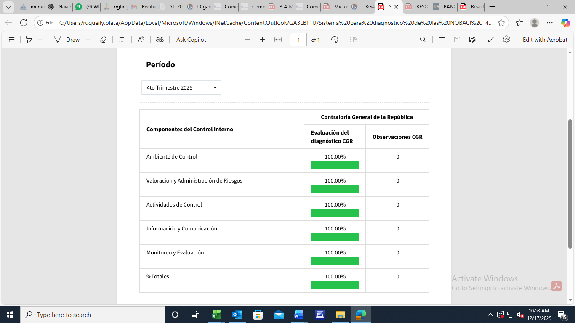
Durante el año 2025, se continuó avanzando en el proceso de implementación de las NOBACI. Al 15 de diciembre de 2025, la entidad obtuvo una puntuación de 100%, lo que representa un avance de un 17% con relación a la puntuación alcanzada al 31 de diciembre del 2024. Logrando alcanzar el 100% de implementación.

Fuente: Sistema para diagnóstico de las NOBACI. Contraloría General de la República Dominicana.
Con el propósito de dar cumplimiento a la Norma II- Valoración y Administración de Riesgos, mediante la implementación de la Metodología Institucional establecida para tales fines, en el transcurso del año 2025 se realizaron las siguientes acciones:
- Inició el proceso de implementación de la metodología de riesgos institucional.
- Fueron levantantadas y llenadas de las matrices de Mitigación de Riesgos de la entidad.
- Se identificaron los riesgos asociados a los objetivos principales establecidos en los planes operativos de cada area.
- Se establecieron controles a cada riesgo identificado.

En ese mismo orden, fue ejecutado en un 85% el Plan de Cuidado y protección del Medio Ambiente, tal como lo establece la Norma III-Actividades de Control.
Con relación a la Norma IV-Información y Comunicación, el PASP puso en funcionamiento su Plan de Comuniccaión Institucional, donde se establecen los criterios, metodos y responsabilidades de la Comunicación tanto interna como externa. Fue aprobado e implementado el Procedimiento de Gestión de Archivo.
Indice de Control Interno
Se han realizado esfuerzos para cumplir los requerimientos del Índice de Control Interno (ICI), una iniciativa implementada por la Contraloría General de la República Dominicana (CGRD) que permite valorar el diseño y documentación del Sistema de Control Interno, la eficacia del Sistema de Control Interno institucional y el Resultado y seguimiento de auditorías.
En el corte realizado en el mes de septiembre, se alcanzó un desempeño de 95.75% del total de requerimientos.
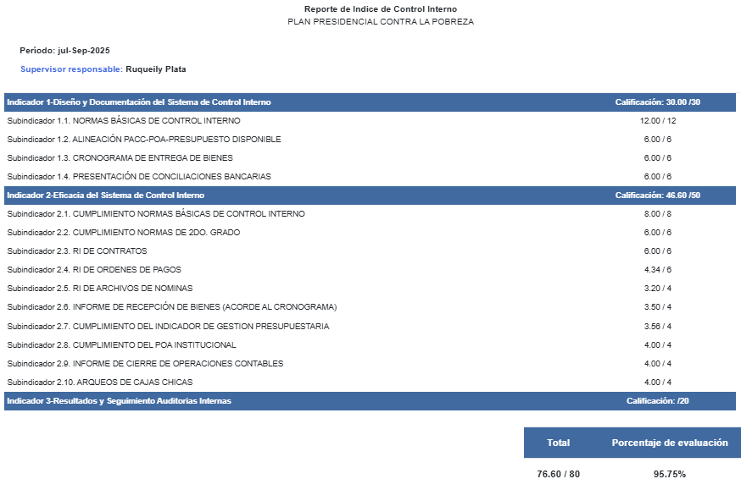
Fuente: Sistema de evaluación del Índice De Control Interno. Contraloría General de la República Dominicana.

- Resultados de los Sistemas de Calidad
Evaluación Aplicación del Marco Común de Evaluación (CAF)
Como parte del fortalecimiento del Sistema de Gestión de Calidad, el Plan de Asistencia Social de la Presidencia, permanece implementando acciones para el mejoramiento de la calidad institucional. Para el mismo, se llevaron a cabo las siguientes actividades:
- Actualización del Comité de Calidad Institucional.
- Implementación del Plan de Mejora CAF 2025.
- Realización del Autodiagnóstico CAF 2025.
- Elaboración del Plan de Mejora CAF 2026.
- El comité realizó la Autoevaluación CAF y los informes de seguimiento CAF, alcanzando un 100% de cumplimiento en este indicador.
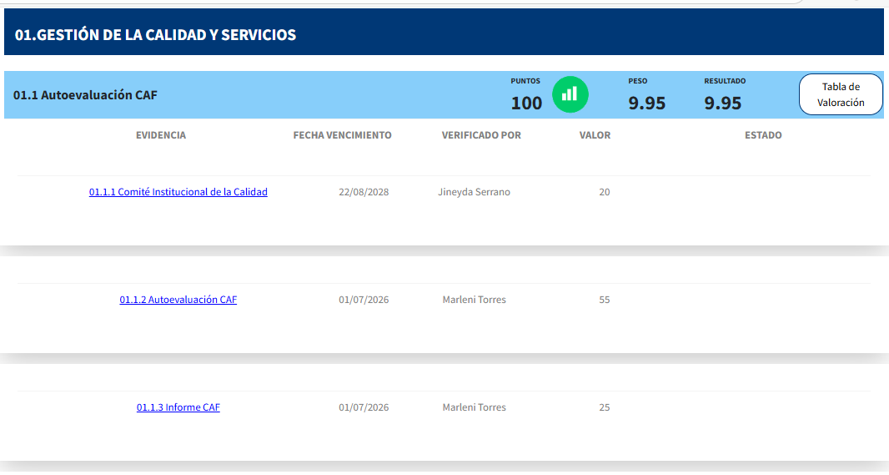

El desempeño institucional en base a la medición de los indicadores del Sistema de Calidad, a la fecha en el Marco Común de Evaluación CAF se describe a continuación:
PLAN DE ASISTENCIA SOCIAL DE LA PRESIDENCIA
Criterios | Puntos Totales Actual | Puntos Totales Propuesto
1: Liderazgo (140 puntos) | 137 | 140
2: Estrategia y Planificación (140 puntos) | 131 | 140
3: Personas (100 puntos) | 97 | 100
4: Alianzas (100 puntos) | 95 | 100
5: Procesos (120 puntos) | 116 | 120
6: Resultados orientados a los Clientes/Ciudadanos (100 puntos) | 100 | 100
7: Resultados en las Personas (100 puntos) | 100 | 100
8: Resultados en la Sociedad (100 puntos) | 96 | 100
9: Resultados Clave de Rendimiento (100 puntos) | 100 | 100
Puntuación Total (sobre 1000 puntos) | 972 | 1000

- Acciones para el fortalecimiento institucional
Cabe destacar que el Plan de Asistencia Social de la Presidencia, tiene como una de sus principales metas promover la excelencia en la gestión de los procesos institucionales.
En este sentido, el Departamento de Planificación y Desarrollo continua con la revisión, evaluación y ajuste de los documentos de la entidad (manuales, políticas y procedimientos), brindando apoyo a las distintas áreas de la institución en el fortalecimiento de la documentación relevante. Como resultado, se crearon, aprobaron y socializaron los documentos enlistados a continuación:
- Procedimiento de Gestión del Archivo Institucional
- Procedimiento Detección, Evaluación y Prevención de Fraude Institucional.
- Procedimiento de Supervisión General de Procesos.
- Procedimiento de Revisión por la Dirección.
- Socialización del Código de Integridad Institucional.
- Evaluación Código de Integridad Institucional.
- Manual de Políticas y Procedimientos de la División de Tecnología de la Información y Comunicación.
- Plan de Seguridad de los Activos de Tecnología de la Información.
- Manual Misional Formato actualizado según MAP.
- Procedimiento de Toma de Inventario.

Desempeño del Área de Comunicaciones

Durante el período comprendido entre Enero-Diciembre del año 2025, hemos logrado superar nuestros objetivos, enfocándonos en áreas claves como el aumento de nuestra presencia en las redes sociales, la consolidación de canales tradicionales, como la radio, la prensa escrita y televisión, todo esto fruto de un plan de trabajo.
Nuestra estrategia de comunicación interna y corporativa sigue firme en la consolidación y fortalecimiento de la ahora creada Dirección de Asistencia Social y Alimentación Comunitaria.
En el presente informe, se destaca la construcción e implementación de un Plan de Medios Mensual, que ha demostrado ser una herramienta invaluable para visibilizar y dar a conocer cada una de las acciones emprendidas durante todo el año 2025.
Este plan incluye la difusión y divulgación de notas de prensa, disponibles en el portal web www.pasp.gob.do, y en los principales medios de comunicación digitales, impresos y televisivos.
Para asegurar una difusión efectiva, mantenemos contactos estratégicos con diversos medios de comunicación, basándonos en principios de seriedad, objetividad y trayectoria. Hemos priorizado la interacción con medios locales de alcance nacional y plataformas digitales regionales, asegurando así una cobertura integral y un impacto significativo.
Cada titular de las notas de prensa elaboradas durante este periodo se alinea con los objetivos de nuestro plan comunicacional.
Estas acciones están enfocadas en apoyar a las familias de escasos recursos, subrayando nuestro compromiso con el bienestar de la comunidad y resaltando la labor integral del Plan de Asistencia Social de la Presidencia.
Hemos desarrollado y puesto en práctica estrategias efectivas para garantizar una respuesta adecuada, dando con la solución de crisis.
Este enfoque proactivo nos ha permitido mantener una comunicación clara y coherente, salvaguardando la reputación e integridad de esta institución.
A continuación algunos de los principales titulares de las notas difundidas y estadísticas.

Destacan entrega, confianza, calidad y transparencia en 35 aniversarios del Plan Social
- 30 digitales
- 8 televisivos
- 1 impresos
Plan Social entrega más de 800 mil kits Habichuelas con Dulces
- 38 digitales
- 8 televisivos
- 1 impresos
Plan Social envía insumos de primera asistencia a zonas afectadas por inundaciones
- 40 digitales
- 8 televisivos
- 1 impresos

Plan Social arrecia operativos y asiste a más de 61 mil familias afectadas por inundaciones
- 25 digitales
- 8 televisivos
- 1 impresos
Plan Social mantiene equipos en todo el país asistiendo a familias afectadas por inundaciones
- 30 digitales
- televisivos
Gobierno inicia distribución de ayudas a familias afectadas por las lluvias en Samaná y Puerto Plata
- 25 digitales
- 5televisivos
Gobierno continua asistencia a familias afectadas por inundaciones en Constanza
- 49 digitales
- 3 televisivos
Plan Social y Vicepresidencia llevan tranquilidad a familias afectadas por inundaciones en SFM
- 48 digitales
- 4 televisivos
Social dona casas de campaña y sleeping bags a Defensa Civil para reforzar labores operativas
- 38 digitales
- 8 televisivos
- 1 impresos
Yadira Henríquez dispone asistencia inmediata a familias afectadas por Ventarrón en Salcedo
- 42 digitales
- televisivos
- 2 impresos
Plan Social refuerza centros de acopio en provincias bajo alerta por huracán Beryl
- 36 digitales
- televisivos
Equipan viviendas de familias afectadas por inundaciones en Polo-Barahona.
- 36 digitales
- 4 televisivos
Programas del Plan Social logran impactar a millones de familias durante periodo 2020-2024
- 42 digitales
- televisivos
- 2 impresos
“Un Plan para tu Comunidad” llega con soluciones a sectores Los Mameyes y Villas Agrícolas
- 40 digitales
- televisivos
- 1 impreso
Féminas establecen compromiso para detener cáncer de mama. Plan Social realiza Sonomamografía Gratis
- 35 digitales
- 2 televisivos
Plan Social listo para dar respuesta ante posibles inundaciones
- 38 digitales
- televisivos
Plan Social mantiene asistencia a familias afectadas por inundaciones en Dajabón
- 40 digitales
- televisivos
Plan Social también despliega equipos tras inundaciones en Mao- Valverde
- 38 digitales
- 4 televisivos
Gobierno entrega enseres del hogar a familias afectadas por inundaciones en provincias de Dajabón, Valverde y La Altagracia
- 42 digitales
- televisivos
La Ruta de la Esperanza comienza alegrar la navidad a familias de todo el país
- 42 digitales
- televisivos
- 2 impresos
Director de la Dirección de Asistencia Social y Alimentación Comunitaria asume nuevas funciones comprometido con la equidad social
- 61 digitales

- 4 televisivos
- 2 impresos
En Día Mundial de la Alimentación gobierno reafirma compromiso con la eliminación del hambre con creación de la Dirección de Asistencia Social y Alimentación Comunitaria (DASAC)
- 25 digitales
- 4 televisivos
Dirección de Asistencia Social y Alimentación Comunitaria (DASAC) beneficia a miles de familias con operativos de asistencia social y alimentación
- 52 digitales
- 4 televisivos
Dirección de Asistencia Social y Alimentación Comunitaria (DASAC) garantiza asistencia afectados por tormenta
- 36 digitales
- 4 televisivos
- 1 impresos
Dirección de Asistencia Social y Alimentación Comunitaria (DASAC) distribuye raciones y enseres ante amenaza de la tormenta tropical Melissa
- 58 digitales
- televisivos
Operativos De La Direcciòn De Asistencia Social Y Alimentaciòn Comunitaria (Dasac) Durante El Paso De La Tormenta Melissa
- 68 digitales
- 4 televisivos

Presidente Abinader envía ayuda humanitaria al Gobierno de Jamaica
- 58 digitales
- televisivos
Jamaica Dirección de Asistencia Social y Alimentación Comunitaria (DASAC) entrega enseres del hogar a familias afectadas por tornado en Miches
- 58 digitales
- 4 televisivos
Gobierno brinda asistencia a familias afectadas por tormenta Melissa en Bani. Jamaica
- 58 digitales
- 4 televisivos
Dirección de Asistencia Social y Alimentación Comunitaria (DASAC) realiza jornada integral en SDE
- 58 digitales
- 4 televisivos
Dirección de Asistencia Social y Alimentación Comunitaria (DASAC) realiza jornada integral en SDE
- 58 digitales
- 4 televisivos
Gobierno lanza "Navidad 360" para distribuir 15 millones de raciones de alimentos en Navidad
- 58 digitales
- 4 televisivos
Ese trabajo comunicacional va acompañado de la producción de 400 videos, la cobertura de más de 350 actividades con la producción de 3,500 fotos y 1,200 publicaciones en nuestras redes sociales, Instagram, Facebook, X y YouTube.

Dentro de nuestros mayores logros en los medios digitales se destacan:
- La Certificación NORTIC E1.
- Verificación de la cuenta de Instagram
INSTAGRAM: En esta red social desde enero de 2025 a la fecha logramos atraer a 5,597 seguidores, para un total de 115,262.
FACEBOOK: Luego de la creación de la nueva cuenta de Facebook de la institución, se logró atraer a unos 200 nuevos seguidores, alcanzando ya los 2,625.
X: En esta importante plataforma, actualmente tenemos más de 67K de seguidores, desde enero del 2024 se han sumado más de 2,000 usuarios a la comunidad.
YOUTUBE: En esta red social que también hemos tenido que ir adaptando, en la actualidad ya cuenta con 647 Suscriptores.
En todas las redes sociales nos destacamos por tener una respuesta activa, gráficas huellas propias y audiovisuales que según los cientos de reacciones que obtenemos del público masa, resaltan la calidad.
Nuestras estrategias incluyen la elaboración de 250 diseños gráficos, logrando comunicar nuestro mensaje de manera más llana, adaptándolos a las diversas necesidades, fortaleciendo en ese sentido nuestras redes sociales, portal institucional y actividades internas.
También hemos establecido la creación y elaboración de once boletines, uno cada mes, donde presentamos la ardua labor que día tras día se realiza a favor de las familias vulnerables de todo el territorio nacional.
Dentro de la estrategia digital hemos implementado un modelo de comunicación participativa en eficiencia, datos, transparencia, logrando conversar con la ciudadanía. Además de que con la estrategia de nuestros contenidos se fortalece la proyección regional y nacional llegando a millones de personas alcanzadas.

SERVICIO AL CIUDADANO Y TRANSPARENCIA INSTITUCIONAL

Memoria Institucional 2025

Nivel de Satisfacción con el Servicio

Con el objetivo de medir el nivel de satisfacción ciudadana con relación a la calidad de los servicios prestados, el Plan de Asistencia Social de la Presidencia se realizó una encuesta de satisfacción al ciudadano en el primer semestre del año. La misma, se llevó a cabo de manera presencial, considerando atención a usuarios (ciudadanos) y a otras instituciones, alcanzando un nivel de satisfacción general de 93.44 %.
A partir de estos resultados se formuló un plan de acción para promover la mejora continua y el incremento en la satisfacción de nuestras partes interesadas.
Estas informaciones sirven de evidencia en los avances de los subindicadores 01.6 Monitoreo sobre la Calidad de los Servicios ofrecidos por la Institución y 01.7 Índice de Satisfacción Ciudadana que se reportan cada año al SISMAP.
Los servicios evaluados por los participantes en el 2025 fueron los siguientes:
- Solicitud de raciones alimenticias
- Solicitud de enseres del hogar
- Solicitud de techados
- Solicitud de canastillas de bebe
- Solicitud de artículos para discapacitados
- Servicios de la Unidad Médica

Nivel de Cumplimiento Acceso a la Información

Durante el 2025 la Oficina de Acceso a la Información (OAI), se enfocó en mantener actualizado el Portal de Transparencia de la Página Web institucional con los requerimientos solicitados por la Dirección General de Ética e Integridad Gubernamental (DIGEIG). Esto, trajo como resultado una mejora sustancial en ese indicador, pasando de niveles incipientes a satisfactorios, contribuyendo con esto, al cumplimiento de la Ley General No. 200 - 04 de Libre Acceso a la Información Pública.

Resultados Sistema de Quejas, Reclamos y Sugerencias.

El Plan de Asistencia Social para permitir al ciudadano realizar sugerencias, denuncias, quejas y/o reclamaciones referentes al accionar del PASP, presentamos en el portal web de la institución el enlace a la Línea 3 -1 -1, canal que presenta sus servicios en dos modalidades: vía telefónica o accediendo al portal www.311.gob.do.
En este sentido, la entidad a través de la OAI recibió cuatro (4) solicitudes de casos a través del sistema 3 -1 -1, de las cuales se respondieron tres (3) y una (1) fue rechazada.

Medio de solicitud 311 | Recibidas | Pendientes | Declinadas | Resueltas |  | Rechazadas
 |  |  |  | < 5 días | 5 días > | < 5 días | 5 días >
Sugerencias | 0 | 0 | 0 | 0 | 0 | 0 | 0
Quejas | 5 | 0 | 0 | 4 | 0 | 0 | 1
Reclamaciones | 0 | 0 | 0 | 0 | 0 | 0 | 0
Fuente: Oficina Libre Acceso a la Información

En cuanto al SAIP, recibimos cinco (5) solicitudes que fueron completadas, una (1) solicitud que fue rechazada y cuatro (4) solicitud que fueron cerradas, para un total de cinco (5) solicitudes en lo que va de año.

Estado | Meses |  | Total por Estado
Estado | 1er Semestre | 2do Semestre | Total por Estado
Completado | 0 | 0 | 0
En proceso | 0 | 0 | 0
Cerrado | 1 | 3 | 4
Suspendida | 1 | 0 | 1
Total | 2 | 3 | 5
Fuente: Oficina Lib re Acceso a la Información

Resultados Mediciones del Portal de Transparencia

El Plan de Asistencia Social obtuvo una calificación general de 96.20%, como resultado de la evaluación realizada por la Dirección General de Ética e Integridad Gubernamental (DIGEIG) al Portal de Transparencia institucional, al corte de octubre 2025.
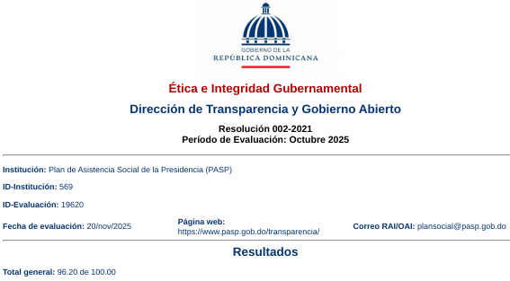

PROYECCIONES AL PRÓXIMO AÑO

Memoria Institucional 2025

La integración del Plan de Asistencia Social de la Presidencia y de Comedores Económicos del Estado, unificados en la nueva Dirección de Asistencia Social y Alimentaria Comunitaria (DASAC), representa un hito institucional orientado a fortalecer la eficiencia, transparencia y alcance de las políticas sociales del Estado.
Esta unificación permite consolidar los recursos, las operaciones y la capacidad logística en una sola entidad, garantizando una mejor coordinación en la distribución de alimentos, la ejecución de programas de apoyo comunitario y la gestión de servicios sociales esenciales.

Los proyectos previstos para el año 2026 reflejan este enfoque renovado, con iniciativas que incluyen mejoras en infraestructura, modernización tecnológica, optimización de almacenes, ampliación de la red de servicios alimentarios y fortalecimiento de los procesos institucionales. En conjunto, estas acciones buscan elevar la calidad y la cobertura de la asistencia social, asegurando una respuesta más efectiva a las necesidades de las comunidades vulnerables a nivel nacional.

Proyectos De Capital Humano
- Adquisición de insumos para elaboración de raciones crudas y cocidas durante el año 2026 para DASAC.
- Capacitación sobre evacuación y manejo de desastres naturales.
- Capacitación sobre inocuidad y manejo de alimentos.
- Contratación de asesorías para el desarrollo estratégico u operacional de la DASAC.
- Difusión del nuevo nombre institucional: Dirección de Asistencia Social y Alimentaria Comunitaria del Estado.
- Difusión del Plan Estratégico Institucional de la Dirección de Asistencia Social y Alimentaria Comunitaria (DASAC).
- Elaboración del manual de cargos y funciones DASAC.
- Estructuración, tecnificación y adopción de buenas prácticas en el almacén de la DASAC (Villa Olímpica, con acompañamiento del INFOTEP).
- Distribución de alimentos e insumos a los privados de libertad del Sistema Penitenciario Dominicano (acuerdo con la PGR).
- Proyecto de estandarización de menús (arrastre).

Proyectos De Creación De Conocimiento
- Diagnóstico institucional sobre la percepción ciudadana del valor de la Dirección de Asistencia Social y Alimentaria Comunitaria: cambio de nombre institucional.
- Análisis del Plan Estratégico Institucional 2021-2024.
- Capacitación sobre metodología de proyectos.
- Transferencia de conocimientos sobre la gestión de residuos sólidos.

Proyectos De Capital Fijo
- Inauguración de nuevos comedores económicos (arrastre).
- Remodelación y equipamiento de la Dirección de Asistencia Social y Alimentaria Comunitaria, ubicados en distintas provincias del territorio nacional.
- Habilitación y equipamiento de un área para el lavado e higienización de vegetales en el Almacén Central de la Dirección de Asistencia Social y Alimentaria Comunitaria, ubicado en la Villa Olímpica.
- Adquisición de 2 cabezotes MACK 2018 con cola de 45 pies para ampliar la capacidad logística de la Dirección de Asistencia Social y Alimentaria Comunitaria del Estado.
- Alquiler de locales para aumentar el servicio de la Dirección de Asistencia Social y Alimentaria Comunitaria a los sectores vulnerables.
- Construcción y equipamiento de la Dirección de Asistencia Social y Alimentaria Comunitaria.
- Remozamiento del área de cocina de comedores y estructura de la DASAC.
- Impermeabilización de techados en las estructuras de la DASAC.
- Mantenimientos preventivos en las estructuras de la DASAC.
- Climatización de los almacenes de la DASAC.

Proyecto de adquisición DASAC
- Adquisición de “Pase Rápido” para la flotilla vehicular de la institución.
- Adquisición de bombas de agua y artículos de plomería para dar mantenimiento a las instalaciones de la institución.
- Adquisición de calzado y equipos de protección especializada para las operaciones de la carnicería y los cuartos fríos en la sede central de la Dirección de Asistencia Social y Alimentaria Comunitaria y los comedores a nivel nacional.
- Adquisición de combustible (gas-oil, gasolina) para las operaciones diarias de la flotilla vehicular y las cocinas de DASAC.
- Adquisición de equipos de climatización para las instalaciones de los comedores a nivel nacional.
- Adquisición de equipos tecnológicos, software y equipos de video vigilancia para mantener la seguridad de los bienes de la institución.
- Adquisición de estantes y tremería para la organización y funcionamiento del almacén general de la Dirección de Asistencia Social y Alimentaria Comunitaria y los sub-almacenes a nivel nacional.
- Adquisición de estufas industriales, quemadores y piezas para la instalación de nuevos comedores a nivel nacional y las reposiciones por deterioro durante el 2026.
- Adquisición de Gas Licuado de Petróleo (GLP) para las operaciones de las cocinas y restaurantes de DASAC.
- Adquisición de insumos y piezas para mantenimiento vehicular (piezas, lubricantes, neumáticos, baterías).
- Adquisición de materiales gastables y artículos de oficina para el funcionamiento operativo de las oficinas y comedores a nivel nacional durante el 2026.
- Adquisición de mobiliarios de oficina para DASAC y las reposiciones por deterioro durante el 2026.
- Adquisición de productos químicos, artículos de limpieza y elementos de protección personal para el mantenimiento y aseo institucional.
- Adquisición de utensilios de cocina para abastecer las diferentes cocinas de los comedores fijos y expendios.
- Adquisición y diseño de uniformes con el logo institucional de la Dirección de Asistencia Social y Alimentaria Comunitaria.
- Contratación del servicio de limpieza industrial y mantenimiento higiénico de cocinas institucionales.
- Contratación de servicios de alquiler de locales para montaje de eventos durante el año 2026.
- Contratación de servicios de alquiler de manteles, cubertería y artículos para montaje y logística de eventos.

Contratación de servicios de fumigación.
- Contratación de servicios de limpieza y extracción para las trampas de grasa y sépticos de los comedores a nivel nacional.
- Contratación de servicios de mantenimiento, reparación y taller (mecánica, pintura, frenos, etc.).
- Contratación de servicios profesionales de asesoría y peritaje para cumplir las prerrogativas de la Ley 340-06 sobre Compras y Contrataciones Públicas.
- Contratación de servicios publicitarios.
- Contratación de servicios de maestro de ceremonia.
- Contratación y alquiler de vehículos de motor y equipos de carga o transporte para la operatividad de la institución durante el año 2026.
- Desarrollo e instalación de softwares para enlazar y eficientizar las operaciones financieras: Almacén-Contabilidad-Compras.
- Mantenimiento y reparación de infraestructura física e instalaciones eléctricas y de climatización.
- Operación vehicular (combustible, pase rápido, alquiler de vehículos).
- Proyecto de adquisición y mejora de equipos y servicios médicos de la DASAC.
- Proyecto de adquisición de insumos para las operaciones misionales de la DASAC (alimentos, medicamentos, enseres, materiales, etc.).
- Proyecto de reparación y mantenimiento de la flotilla vehicular de la DASAC.

ANEXOS

Memoria Institucional 2025

Matriz de Logros Relevantes (datos cuantitativos)
Producto / Servicio | Enero | Febrero | Marzo | Abril | Mayo | Junio | Julio
Raciones Alimenticias | 64,746 | 205,808 | 460,206 | 218,524 | 499,227 | 539,113 | 570,151
Inversión Raciones Alimenticias | RD$71,220,600.00 | RD$226,388,800.00 | RD$506,226,600.00 | RD$240,376,400.00 | RD$549,149,700.00 | RD$593,024,300.00 | RD$627,166.100.00
Kit de Habichuelas con Dulce |  |  | 9,850 | 780,850
Inversión Habichuelas con Dulce |  |  | RD$4,186,50.00 | RD$331,861,250.00
Electrodomésticos y Enseres del Hogar | 5,050 | 4.076 | 2,723 | 7,778 | 16,782 | 16,676 | 12,998
Inversión Electrodomésticos y Enseres del Hogar | RD$33,736,804.44 | RD$55,515,793.12 | RD$32,433,141.42 | RD$43,642,380.47 | RD$202,987,218.42 | RD$216,159,356.81 | RD$121,829,801.82

Producto / Servicio | Agosto | Septiembre | Octubre | Noviembre | Diciembre | Total  año 2025
Raciones Alimenticias | 409,996 | 240,325 | 382,545 | 306,976 | 1,500,000 | 5,397,617
Inversión Raciones Alimenticias | RD$450,995,600.00 | RD$264,357,500.00 | RD$421,763,100.00 | RD$337,673,600.00 | RD$ 1,650,000,000.00 | RD$ 5,937,378,700.00
Kit de Habichuelas con Dulce
Inversión Habichuelas con Dulce
Electrodomésticos y Enseres del Hogar | 8,177 | 21,589 | 9,539 | 1,928 | 2618 | 105,862
Inversión Electrodomésticos y Enseres del Hogar | RD$103,701,696.88 | RD$241,224,235.00 | RD$95,398,475.42 | RD$24,298,132.42 | $ 25,754,689.44 | $ 1,196,681,725.66

Matriz Índice de Gestión Presupuestaria (IGP)
Código Programa / Subprograma | Nombre del Programa | Asignación presupuestaria 2025 (RD$) | Ejecución 2025 (RD$) | Cantidad de Productos Generados por Programa | Índice de Ejecución % | Participación Ejecución por Programa
0014 | Familias Vulnerables Reciben Apoyo Social Integral | $5,391,832,687.00 | $4,341,672,206.52 | 1 | 81% | 100%

Matriz de Principales Indicadores del Plan Operativo Anual (POA)
No. | Área | Producto | Nombre del  Indicador | Frecuencia | Línea  Base | Meta | Resultado | Porcentaje  de Avance
1 | Departamento de Programas Sociales | Gestión de Ayudas Sociales a familias de escasos recursos | Cantidad de Raciones Entregadas | Anual | 0 | 7,500 | 5,397,617 | 72%
2 | Departamento de Planificación y Desarrollo | Implementación de las Normas Básicas de Control Interno (NOBACI) | Porcentaje de avance de implementación de las Normas Básicas de Control Interno (NOBACI) | Trimestral | 83% | 17% | 100% | 100%
3 | Departamento de Planificación y Desarrollo | Implementación del índice de Control Interno (ICI) | Porcentaje de Cumplimiento del índice de Control Interno (ICI) | Trimestral | 0% | 100% | 95.75% | 96%
4 | Departamento de Planificación y Desarrollo | Encuesta de Satisfacción de la Calidad de los Servicios públicos ofrecidos por la administración pública. | Encuesta Realizada | Anual | 2025 | 1 | 1 | 100%
5 | Departamento de Planificación y Desarrollo | Formulación Presupuestaria | Formulación Presupuesto Físico y Financiero 2025 | Anual | 2025 | 1 | 1 | 100%
6 | Departamento de Planificación y Desarrollo | Revisión, Actualización y control de Documentos institucionales | Documentos aprobados y socializados | Trimestral | 0 | 12 | 12 | 100%
7 | Departamento de Planificación y Desarrollo | Planificación Operativa monitoreo trimestral y evaluación final | Informes de Monitoreo elaborados y publicados | Trimestral | 0 | 4 | 4 | 100%
8 | División Financiera | Distribución y distribución del presupuesto | Promedio de Indice de Gestión Presupuestaria (IGP) | Trimestral | 0 | 95% | 81% | 85%
9 | División Financiera | Cumplimiento de los indicadores de SISACNOC | Medición del Sistema de Análisis del Cumplimiento de las Normativas Contables | Semestral | 81% | 90% | 89% | 99%
10 | Departamento de Recursos Humanos | Gestión de Indicadores Sistema de Monitoreo de la Administración Pública (SISMAP) | Porcentaje de cumplimiento Sistema de Monitoreo de la Administración Pública (SISMAP) | Según las fechas de vencimiento establecidas por el MAP | 0% | 90% | 84.92% | 94%
11 | División de Compras y Contrataciones | Gestión del Sistema de Compras y Contrataciones Nacionales (SISCOMPRAS) | Promedio de uso Sistema de Compras y Contrataciones Nacionales (SISCOMPRAS) | Trimestral | 71% | 85% | 84.76% | 89%
12 | Departamento Jurídico | Elaboración y revisión de documentos legales | Documentos legales elaborados/ Contratos registrados en el sistema de la CGR | Mensual | 0 | 100% | 100% | 100%

Resumen Plan Anual de Compras y Contrataciones (PACC)

DATOS DE CABECERA PACC
Monto estimado total | RD$ 3,767,957,169.52
Cantidad de procesos registrados | 37
Capítulo | 0201
Sub capítulo | 02
Unidad ejecutora | 0003
Unidad de compra | Plan Asistencia Social de la Presidencia
Año fiscal | 2025
Fecha aprobación
MONTOS ESTIMADOS SEGÚN OBJETO DE CONTRATACIÓN
Bienes | RD$ 3,614,676,060.81
Obras | N/A
Servicios | RD$ 151,121,108.71
Servicios: consultoría | RD$ 2,160,000.00
Servicios: consultoría basada en la calidad de los servicios | RD$ -
MONTOS ESTIMADOS SEGÚN CLASIFICACIÓN MIPYME
Mipymes | RD$ 267,200,314.50
Mipyme mujer | RD$ -
No Mipymes | RD$ 3,500,756,855.02
MONTOS ESTIMADOS SEGÚN TIPO DE PROCEDIMIENTO
Compras por debajo del umbral | RD$ -
Compra menor | RD$ 8,206,014.36
Comparación de precios | RD$ 31,954,248.41
Licitación pública | RD$ 2,151,225,000.00
Licitación pública internacional | RD$ -
Licitación restringida | RD$ -
Sorteo de obras | RD$ -
Subasta inversa | RD$ 1,436,230,943.44
Excepción - bienes o servicios con exclusividad | RD$ 134,744,071.31
Excepción - construcción, instalación o adquisición de oficinas para el servicio exterior | RD$ -
Excepción - contratación de publicidad a través de medios de comunicación social | RD$ 2,000,000.00
Excepción - obras científicas, técnicas, artísticas, o restauración de monumentos históricos | RD$ -
Excepción - proveedor único | RD$ 3,596,892.00
Excepción - rescisión de contratos cuya terminación no exceda el 40% del monto total del proyecto, obra o servicio | RD$ -
Excepción - resolución 15-08 sobre compra y contratación de pasaje aéreo, combustible y reparación de vehículos de motor | RD$ -

Fotos de evidencia del cumplimiento de los diferentes programas de asistencia social de la entidad.

Operativos de entrega de raciones

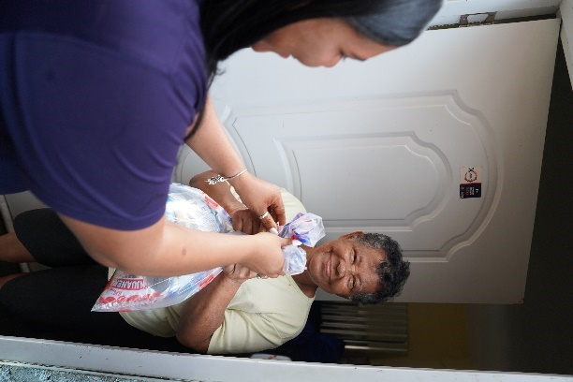


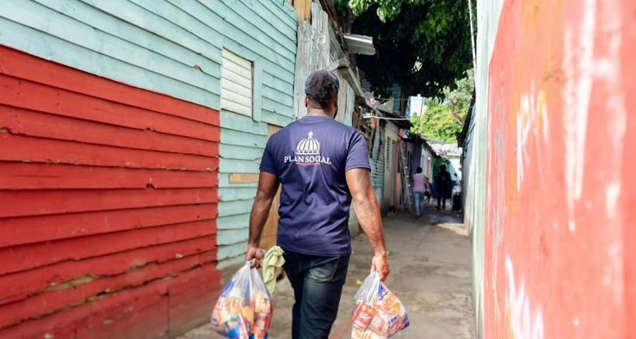

Entrega de Electrodomésticos y enseres

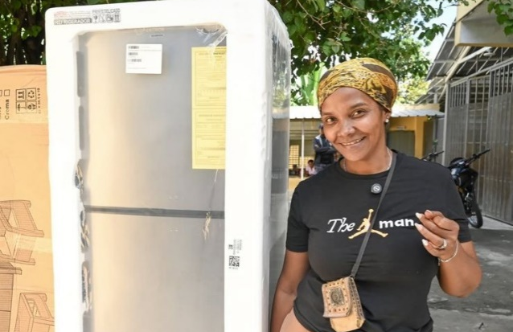


Techados de vivienda

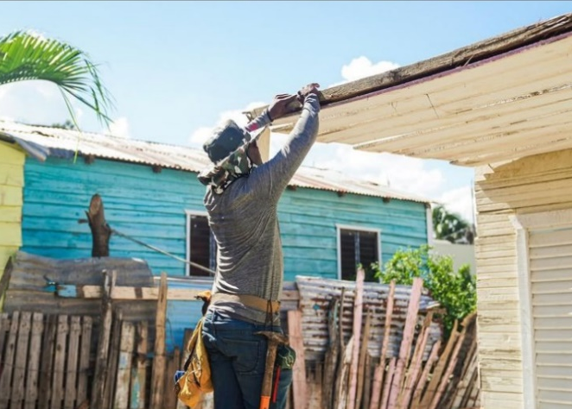
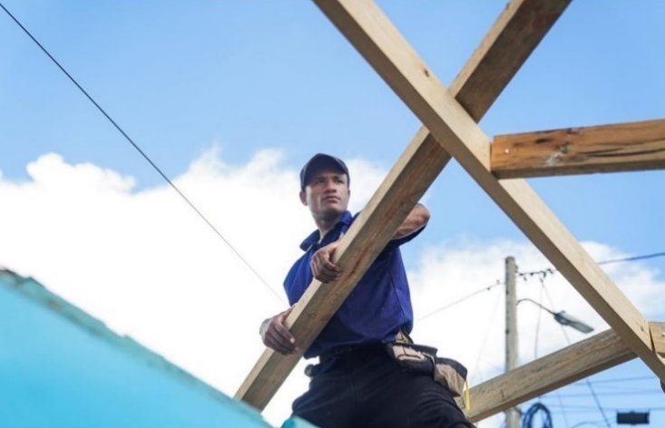

Actividades del Centro de Salud Comunitaria

